建设项目环境影响报告表
（生态影响类）
（报批稿）

项目名称：临泽县九眼泉河项目区小流域综合治理提质增效项目
建设单位（盖章）：临泽县大沙河流域管理局
编制日期：2026年7月

中华人民共和国生态环境部制

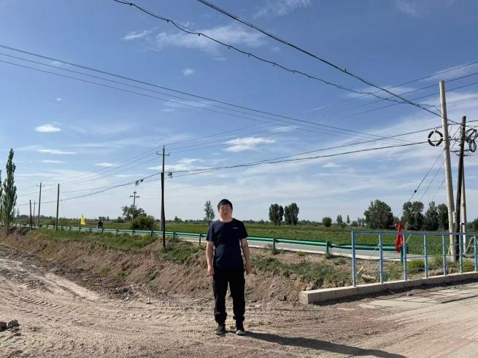 | 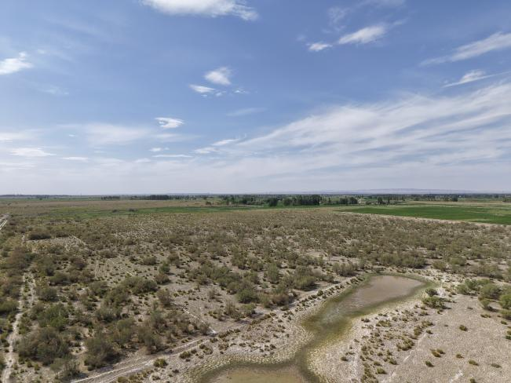
工程师现场踏勘照片 | 项目低效林现状
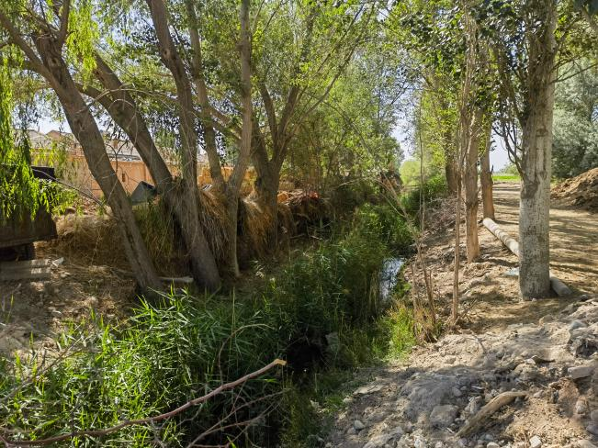 | 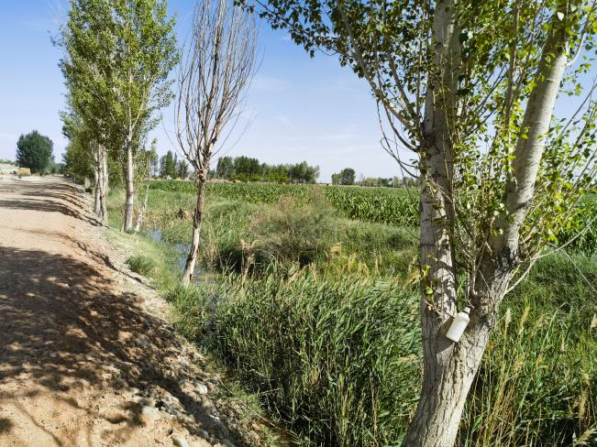
阴沟现状 | 阴沟现状

一、建设项目基本情况
建设项目名称 | 临泽县九眼泉河项目区小流域综合治理提质增效项目
项目代码 | /
建设单位联系人 | 汪世超 |  | 联系方式 | 13993654410
建设地点 | 甘肃省张掖市临泽县鸭暖镇
地理坐标 | 东经100°06'57.881"，北纬39°13'33.930"
建设项目  行业类别 | 五十一、水利、128、河湖整治（不含农村塘堰、水渠）其他 |  | 用地（用海）面积（m²）/长度（km） | 治理阴沟：3.2km；  砂化道路：750m；  农田水渠提升改造：2400m；  低效林改造12.08hm²；  造林围栏：2000m；  阴沟坡面绿化：0.85hm²；  封禁治理（仅标识牌占地）：0.002hm²
建设性质 | ☑新建（迁建）  □改建  □扩建  □技术改造 |  | 建设项目  申报情形 | ☑首次申报项目  □不予批准后再次申报项目  □超五年重新审核项目  □重大变动重新报批项目
项目审批（核准/备案）部门（选填） | 临泽县水务局 |  | 项目审批（核准/  备案）文号（选填） | 临水建字[2026]19号
总投资（万元） | 530.83 |  | 环保投资（万元） | 20
环保投资占比（%） | 3.77 |  | 施工工期 | 9个月
是否开工建设 | ☑否  □是：
专项评价设置情况 | 专项评价类别 | 设置原则 |  |  | 项目实际情况
专项评价设置情况 | 地表水 | 水力发电：引水式发电、涉及调峰发电的项目；人工湖、人工湿地：全部；  水库：全部；  引水工程：全部（配套的管线工程等除外）；  河湖整治工程：包含水库的项目；  河湖整治：涉及清淤且底泥存在重金属污染的项目 |  |  | 不涉及，根据临泽县近年土壤环境质量调查，项目区无工矿企业，底泥未受重金属污染。
专项评价设置情况 | 地下水 | 陆地石油和天然气开采：全部；  地下水（含矿泉水）开采：全部；  水利、水电、交通等：含穿越可溶岩地层隧道的项目 |  |  | 不涉及
专项评价设置情况 | 生态 | 涉及环境敏感区（不包括饮用水水源保护区，以居住、医疗卫生、文化教育、科研、行政办公为主要功能的区域，以及文物保护单位）的项目 |  |  | 不涉及
专项评价设置情况 | 大气 | 油气、液体化工码头：全部；  干散货（含煤炭、矿石）、件杂、多用途、通用码头：涉及粉尘、挥发性有机物排放的项目 |  |  | 不涉及
专项评价设置情况 | 噪声 | 公路、铁路、机场等交通运输业涉及环境敏感区（以居住、医疗卫生、文化教育、科研、行政办公为主要功能的区域）的项目；  城市道路（不含维护，不含支路、人行天桥、人行地道）：全部 |  |  | 不涉及
专项评价设置情况 | 环境风险 | 石油和天然气开采：全部；  油气、液体化工码头：全部；  原油、成品油、天然气管线（不含城镇天然气管线、企业厂区内管线），危险化学品输送管线（不含企业厂区内管线）：全部 |  |  | 不涉及
专项评价设置情况 | 注：环境敏感区是指《建设项目环境影响评价分类管理名录》中针对该类项目所列的敏感区，项目周边为一般湿地，不是重要湿地，不属于河湖整治中的环境敏感区。  根据上表可知，本项目不涉及地表水、地下水、生态、大气、噪声、环境风险等专项评价设置条件。
规划情况 | 规划名称：《临泽县国土空间总体规划(2021一2035)》  审批机关：张掖市人民政府  审批文件名称及文号：《张掖市人民政府关于临泽县国土空间总体规划(2021一2035)的批复》张政函〔2024〕51号
规划环境影响评价情况 | 无
规划及规划环境影响评价符合性分析 | 项目与《临泽县国土空间总体规划(2021一2035)》符合性分析  规划构建形成“一核四廊多点”的县域国土空间开发保护格局，坚持山水林田湖草沙一体化保护和系统治理，筑牢北拒荒漠南护祁连的生态安全屏障，加强中部绿洲黑河、流沙河生态廊道管护，保护黑河湿地国家级自然保护区、丹霞国家地质公园、小泉子国家沙漠公园、流沙河景区、双泉湖、黑河烟林及其他湿地等多个生态节点，增强水土保持、生物多样性功能。同时，持续优化城镇空间格局，提升城市综合承载能力，促进城镇空间集约高效、功能协调。  本项目为小流域综合治理提质增效项目，措施包括沟道治理、低效林改造、封禁治理等，旨在减少水土流失，改善区域生态，符合规划的要求。  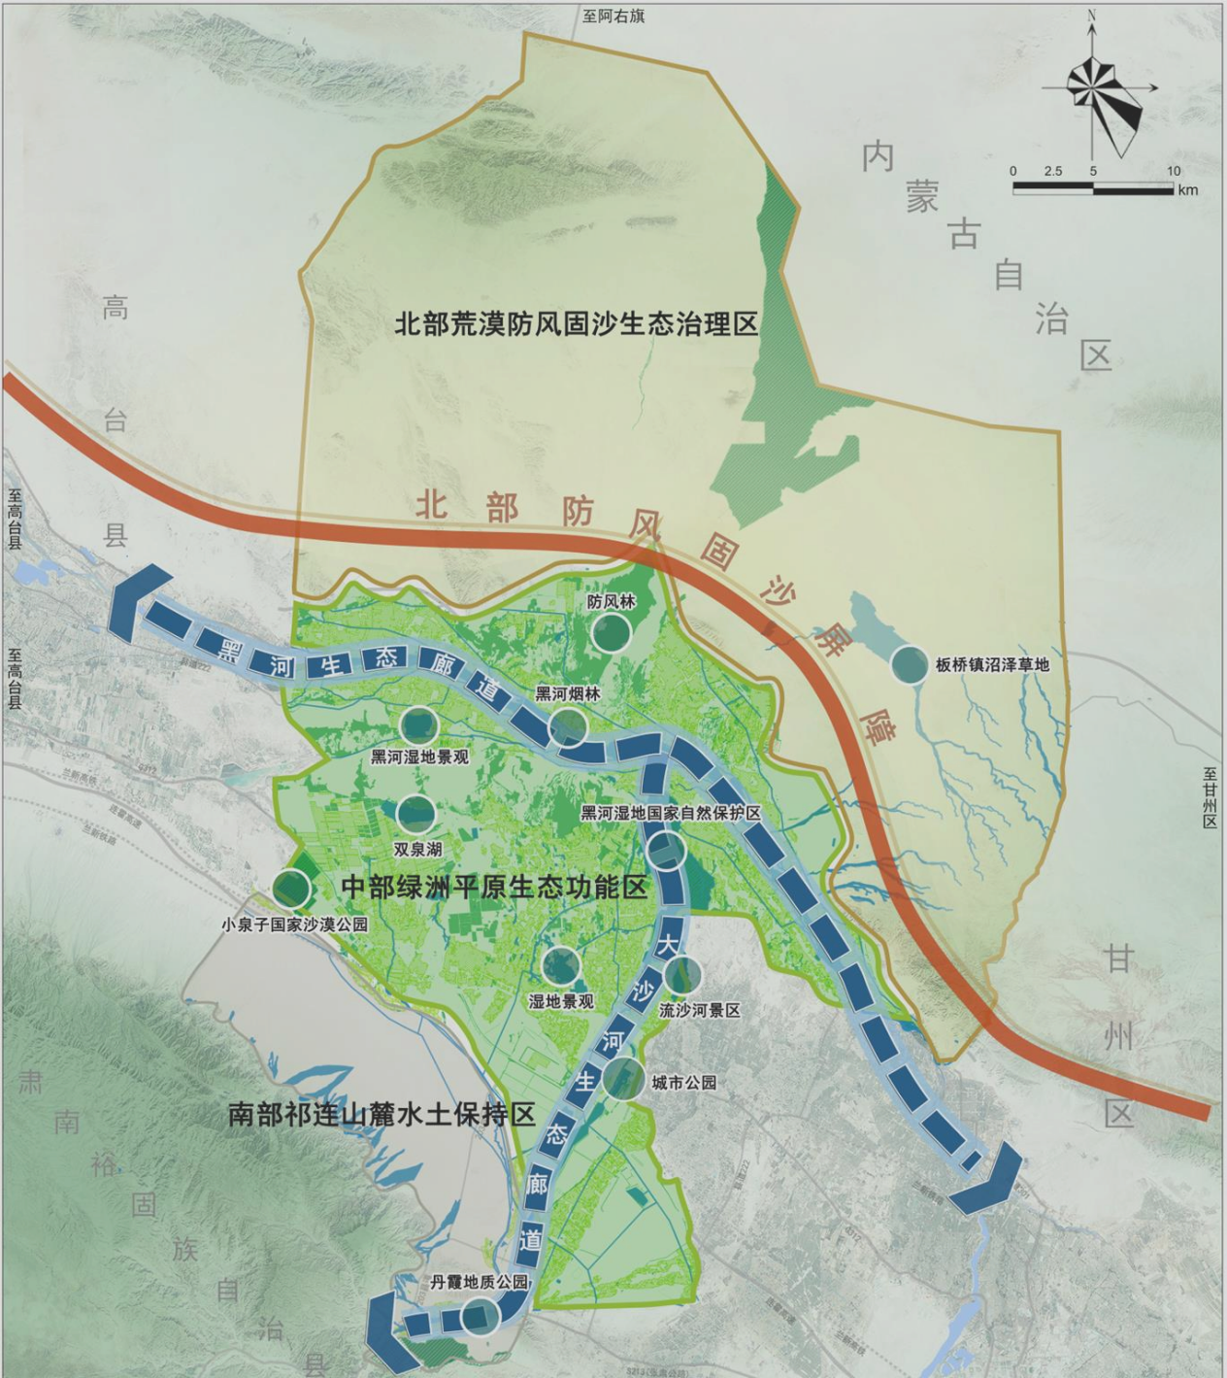  项目地理位置  图1-1 项目与国土空间规划的位置关系
其他符合性分析 | 1.与产业政策的符合性  本项目属于“五十一、水利、128、河湖整治（不含农村塘堰、水渠）其他”类别，属于河湖整治项目，对照《产业结构调整指导目录（2024年本）》规定，本项目属于鼓励类项目“二、水利，13、水土保持工程。因此，本项目符合国家相关产业政策要求。  - 与行业及相关规划的符合性分析  - 与相关环保法律法规的符合性分析  本项目严格落实《中华人民共和国湿地保护法》要求，坚持生态优先、绿色发展。施工期间通过优化施工方案、严控施工范围、禁止向湿地排放污染物等措施，最大限度减少对湿地生态系统的影响。工程建成后，通过生态护坡、植被恢复等措施，将提升湿地区域的生态功能。项目符合《河道管理条例》关于保障行洪安全、保护河道生态环境的规定。  4、与甘肃省生态环境厅关于实施“三线一单”生态环境分区管控动态更新成果的通知》（甘环发〔2024〕18号）符合性分析  根据《甘肃省生态环境厅关于实施“三线一单”生态环境分区管控动态更新成果的通知》甘政发【2024】18号，全省共划定环境管控单元952个，分为优先保护单元、重点管控单元和一般管控单元三类，实施分类管控。  —优先保护单元。共557个，主要包括生态保护红线、自然保护地、集中式饮用水水源保护区等生态功能重要区和生态环境敏感区。该区域严格按照国家生态保护红线和省级生态空间管控区域管理规定进行管控。依法禁止或限制大规模、高强度的工业开发和城镇建设，严禁不符合国家有关规定的各类开发活动，确保生态环境功能不降低。  —重点管控单元。共312个，主要包括中心城区和城镇规划区、各级各类工业园区及工业集聚区等开发强度高、环境问题相对集中的区域。该区域是经济社会高质量发展的主要承载区，主要推进产业结构和能源结构调整，优化交通结构和用地结构，不断提高资源能源利用效率，加强污染物排放控制和环境风险防控，解决突出生态环境问题。  —一般管控单元。共83个，主要包括优先保护单元、重点管控单元以外的区域。该区域以促进生活、生态、生产功能的协调融合为主要目标，主要落实生态环境保护基本要求，加强生活污染和农业面源污染治理，推动区域生态环境质量持续改善和区域经济社会可持续发展。  本次治理范围为临泽县鸭暖镇。本项目不在甘肃省生态保护红线、自然保护地、集中式饮用水水源保护区等生态功能重要区和生态环境敏感区内，属于“一般管控单元”。本项目符合产业结构要求，符合甘肃省“一般管控单元”管控要求，符合分区管控要求。项目与甘肃省生态环境分区管控位置关系见附图6。  5、项目与《关于实施“三线一单”生态环境分区管控动态更新成果的通知》张环发〔2024〕10号的符合性分析  根据《关于实施“三线一单”生态环境分区管控动态更新成果的通知》，全市共划定环境管控单元63个，分为优先保护单元、重点管控单元和一般管控单元，实施分类管控。优先保护单元，共37个；重点管控单元，共21个；一般管控单元，共5个。  —优先保护单元。共37个，主要包括生态保护红线、自然保护地、集中式饮用水水源保护区等生态功能重要区和生态环境敏感区。该区域严格按照生态保护红线管理规定进行管控。依法禁止或限制大规模、高强度的开发建设活动，严禁不符合国家有关规定和准入要求的各类开发活动，确保生态环境功能不降低。  —重点管控单元。共21个，主要包括中心城区和城镇规划区、工业园区（集聚区）等开发强度高、环境问题相对集中的区域。该区域是经济社会高质量发展的主要承载区，以产业高质量发展和环境保护协调为主，优化空间布局，推进产业结构和能源结构调整，优化交通结构和用地结构，不断提高资源能源利用效率，加强污染物排放控制和环境风险防控，解决突出生态环境问题。  —一般管控单元。共5个，主要包括优先保护单元和重点管控单元之外的区域。该区域以促进生活、生态、生产功能的协调融合为主要目标，主要落实生态环境保护基本要求，加强生活污染和农业面源污染治理，推动区域生态环境质量持续改善和区域经济社会可持续发展。  根据划定的环境管控单元分布图，项目区域属一般管控单元，该区域是经济社会高质量发展的主要承载区，以产业高质量发展和环境保护协调为主，优化空间布局，推进产业结构和能源结构调整，优化交通结构和用地结构，不断提高资源能源利用效率，加强污染物排放控制和环境风险防控，解决突出生态环境问题。  本项目属于河湖整治类，项目运营期无废水、废气、噪声等污染物排放，项目实施对阴沟防洪能力具有积极作用，项目建设符合《关于实施“三线一单”生态环境分区管控动态更新成果的通知》张环发〔2024〕10号相关要求。  6、与《张掖市生态环境准入清单》的符合性分析  根据《张掖市生态环境准入清单》，拟建项目与张掖市生态环境准入清单分析见表3。
  规划名称 | 与本项目相关要求 | 本项目情况 | 符合性
  《全国水土保持规划（2015-2030年）》 | 重点治理区水土流失，实施小流域综合治理，恢复植被，改善生态。 | 本项目为小流域综合治理提质增效项目，措施包括沟道治理、低效林改造、封禁治理等，旨在减少水土流失，改善区域生态。 | 符合
  《甘肃省水土保持规划（2016-2030年）》 | 按照“预防为主、保护优先”的原则，对重点预防区和重点治理区实施综合治理。项目区位于河西走廊风沙区，应加强生态修复。 | 本项目位于张掖市临泽县，实施了植被恢复、封禁治理等措施，符合区域防治要求。 | 符合
  《甘肃省湿地保护条例》 | 在湿地范围内进行建设活动，应当进行环境影响评价，并采取保护措施，禁止破坏湿地及其生态功能，禁止向湿地排放污水、倾倒废弃物等。 | 1.本报告已开展环评。2.项目涉及临泽县一般湿地，施工期采取了严格的管理措施（如不在湿地内设营地、设警示牌、严禁倾倒垃圾等），运营期无污染物排放，工程本身也起到改善水环境的正面作用。 | 符合

表3 与张掖市生态环境准入清单符合性分析一览表
类别 | 管控单元 | 维度 | 文件要求 | 拟建项目 | 符合性
全省生态环境总体准入清单 | 一般管控单元 | 空间布局约束 | 大力发展生态环保产业。严格执行畜禽养殖禁养区规定，根据区域用地和消纳水平，合理确定养殖规模。加强永久基本农田保护，严格限制非农项目占用耕地。 | 拟建项目符合国家产业政策，拟建项目为河湖整治工程，不属于有色金属冶炼、焦化等重污染项目。项目不占用耕地 | 符合
全省生态环境总体准入清单 | 一般管控单元 | 污染物排放管控 | 落实污染物总量控制制度，根据区域环境质量改善目标，削减污染物排放总量。加强农业面源污染治理，严格控制化肥农药施加量，合理水产养殖布局，控制水产养殖污染，逐步削减农业面源污染物排放量。 | 项目各产污节点均采取了有效治理措施，运行期不产生废气、废水、噪声；拟建项目河湖整治工程，不属于“两高”类项目。 | 符合
全省生态环境总体准入清单 | 一般管控单元 | 环境风险防控 | 加强生态公益林保护与建设，防止水土流失。禁止向农用地排放重金属或者其他有毒有害物质含量超标的污水、污泥，以及可能造成土壤污染的清淤底泥、尾矿、矿渣等。 | 项目运行期不排放污染物。 | 符合
全省生态环境总体准入清单 | 一般管控单元 | 资源利用效率 | （1）落实《甘肃省“十四五”能源发展规划》《甘肃省十四五节能减排综合工作方案》提高能源资源利用效率相关要求，严格落实能耗管控制度，有效抑制石油消费增量，引导扩大天然气消费，提高农村用能效率。“十四五”时期，规模以上工业单位增加值能耗下降13.5％，万元工业增加值用水量下降12.9％。  （2）落实《关于进一步加强水资源节约集约利用的意见》《甘肃省“十四五”水利发展规划》相关要求，落实最严格水资源管理制度，严格用水总量和强度双控，落实各级行政区用水效率管控指标，加强污水资源化利用。  （3）各类工业园区（集聚区）：推进工业园区（集聚区）循环化改造，强化企业清洁生产改造。按照《关于推进污水资源化利用的指导意见》《关于进一步加强水资源节约集约利用的意见》相关要求，强化工业节水，坚持以水定产，强化企业和园区集约用水，实施节水改造。按照《关于加强高耗能、高排放建设项目生态环境源头防控的指导意见》相关要求，提高能源利用效率，推进“两高”行业减污降碳协同控制。严格执行行业能耗标准和国家产能置换政策要求，控制钢铁、建材、化工等耗煤行业耗煤量。  （4）城镇生活类重点管控单元：按照《关于进一步加强水资源节约集约利用的意见》相关要求，坚持以水定城、以水定地、以水定人、以水定产，推行绿色生产生活方式，遏制用水浪费，从严控制高耗水服务业用水，严格用水定额管理。  （5）严格执行《地下水管理条例》中节约与保护相关要求。取用地下水的单位和个人应当遵守取水总量控制和定额管理要求，使用先进节约用水技术、工艺和设备，采取循环用水、综合利用及废水处理回用等措施，实施技术改造，降低用水消耗。  （6）地下水开采重点管控区：严格执行《地下水管理条例》中超采治理相关要求。 | 拟建项目运行期不消耗水资源；拟建项目不属于“两高”项目。 | 符合
张掖市生态环境总体准入清单 | 一般管控单元 | 空间布局约束 | 1、执行全省生态环境总体准入清单、国家相关法律法规以及《关于深入打好污染防治攻坚战的意见》、《关于加强高耗能、高排放建设项目生态环境源头防控的指导意见》（环环评[2021]45号）、省、市水污染防治、大气污染防治、土壤污染防治等相关要求，确保环境质量总体满足功能区要求。 | 拟建项目不属于“两高”项目；拟建项目运营期不产生挥发性有机物；拟建项目符合国家产业政策，拟建项目为河湖整治工程，不属于有色金属冶炼、焦化等重污染项目 | 符合
张掖市生态环境总体准入清单 | 一般管控单元 | 污染物排放管控 | 执行全省生态环境总体准入清单、国家相关法律法规以及《关于深入打好污染防治攻坚战的意见》、《关于加强高耗能、高排放建设项目生态环境源头防控的指导意见》（环环评[2021]45号）、省、市水污染防治、大气污染防治、土壤污染防治等相关要求，确保环境质量总体满足功能区要求。评估。禁止、限制重点管控新污染物的生产、加工使用和进出口。 | 拟建项目为河湖整治工程，运营期不排放污染物，不属于“两高”类项目。 | 符合
张掖市生态环境总体准入清单 | 环境风险防控 | 用地环境风险防控措施 | 1、严格建设用地土壤污染风险管控和修复名录内地块的准入管理。未依法完成土壤污染状况调查和风险评估的地块，不得开工建设与风险管控和修复无关的项目。土地规划用途变更为住宅、公共管理与公共服务用地、食用农产品以及食品生产加工和储存场所用地的，变更前应当依法开展土壤污染状况调查。将土壤污染重点监管单位纳入重点排污单位名录统一管理，推动开展土壤污染重点监管单位周边土壤环境监测。强化搬迁企业土壤环境质量调查评估，持续开展疑似污染地块排查。  2、发生突发事件造成或者可能造成土壤污染的，相关企业应当立即采取应急措施，迅速控制污染源、封锁污染区域，疏散、撤离、妥善安置有关人员，防止污染扩大或者发生次生、衍生事件，依法做好土壤污染状况监测、调查和土壤污染风险评估、风险管控、修复等工作。  3、加强对严格管控类耕地的用途管理，依法划定特定农产品禁止生产区域，严禁种植食用农产品。  4、按照《张掖市生态环境局关于更新发布张掖市污染地块名单的通知》（2022年1月）等要求，加强全市污染地块风险管控。  督促污染企业做好退出地块的土壤、地下水等风险防控工作；加强产业园区环境风险防控体系建设并编制应急预案，细化明确产业园区及区内企业环境风险防范责任，切实做好环境风险防范工作。 | 拟建项目地块无土壤污染，运营期不排放污染物，符合相关要求。 | 符合
张掖市生态环境总体准入清单 | 环境风险防控 | 园区环境风险防控 | 督促污染企业做好退出地块的土壤、地下水等风险防控工作；加强产业园区环境风险防控体系建设并编制应急预案，细化明确产业园区及区内企业环境风险防范责任，切实做好环境风险防范工作。 | 拟建项目不在园区。 | 符合
张掖市生态环境总体准入清单 | 环境风险防控 | 企业环境风险防控 | 1、严格执行《关于印发甘肃省防范化解尾矿库安全风险工作实施意见的通知》（甘应急矿山〔2020〕51号）要求，自2020年起，在保证紧缺和战略性矿产矿山正常建设开发的前提下，构建尾矿库等量或减量置换机制，保证尾矿库数量原则上只减不增，不再产生新的“头顶库”。  2、执行《土壤污染防治行动计划》（国发[2016]31号）、《关于加强涉重金属行业污染防控的意见》（环土壤[2018]22号）等中的环境风险防控的相关要求。  3、企业应按照《中华人民共和国环境保护法》（主席令2014年第9号）、《突发环境事件应急管理办法》（环境保护部令第34号）等要求开展突发环境事件风险评估；完善突发环境事件风险防控措施；排查治理环境安全隐患；制定突发环境事件应急预案并备案、演练；加强环境应急能力保障建设。发生或者可能发生突发环境事件时，企业事业单位应当依法进行处理，并对所造成的损害承担责任。  4、执行《关于印发强化危险废物监管和利用处置能力改革实施方案的通知》（国办函[2021]47号）、《关于提升危险废物环境监管能力、利用处置能力和环境风险防范能力的指导意见》（环固体[2019]92号）等中的危险废物环境风险管控的相关要求。 | 拟建项目不在园区，完成后不单独设置管理机构。 | 符合
张掖市生态环境总体准入清单 | 资源开发利用 | 水资源利用效率要求 | 1、全市用水总量等水资源利用指标完成省上下达的目标。  2、推动城镇生活污水、工业废水、农业农村污水资源化利用。加强城市再生水循环利用，在工业生产、城市绿化、道路清扫、建筑施工及生态景观等领域优先使用再生水。  3、落实《张掖市节约用水管理办法》相关要求。  4、严格取水申请审批程序，新批取水许可项目严格按照区域用水总量控制指标和行业用水定额核定审批取水量。  5、深入落实最严格水资源管理制度，实行水资源消耗总量和强度双控，严控高耗水行业发展。优化水资源配置，优先保障生活用水，优化生产、生活、生态用水结构。  6、实施灌区续建配套与节水改造，推进田间工程节水改造，完善灌溉用水计量设施，提高用水效率。 | 拟建项目消耗能源、水资源、占用土地占区域总量的比例极小，资源占用指标符合控制指标限值。 | 符合
张掖市生态环境总体准入清单 | 资源开发利用 | 土地矿产资源利用 | 1、严格规划准入管理，对不符合下列准入条件的，原则上不予设立矿业权。  开采规模准入：新建矿山开采规模不低于规划设定的最低开采规模指标。  勘查程度准入：资源储量规模为大型的非煤矿山勘查程度应当达到勘探程度，其他矿山（第三类矿产除外）应达到详查及以上勘查程度。  开发利用水平准入：新建开发项目应选择国家鼓励、支持和推广对矿山生态环境破坏较小的先进装备、技术和工艺，禁止采用国家明文规定不得采用的限制类、淘汰类技术和设备；“三率”指标不得低于自然资源部制定的最低指标要求；对共伴生矿产有综合开发利用方案或保护措施；具备与矿山开采规模相配套的人才、资金、技术和管理能力。  绿色矿山准入：新建矿山严格按照绿色矿山建设标准规划、设计、建设和运营管理，按照绿色矿山建设要求编制“三方案”，并与自然资源主管部门签订绿色矿山建设承诺书，明确相关责任。  2、对涉及自然保护区、水源地等各类保护地的项目，交通运输选址(线)应尽可能避让，确因重大基础设施建设和自然条件等因素限制无法避让的严格执行环境影响评价制度，采取无害化穿(跨)越方式，或依法向有关行政主管部门履行穿越法定保护区的行政许可手续、强化减缓和补偿措施。 | 本项目不新增土地使用，符合规划要求 | 符合
张掖市生态环境总体准入清单 | 资源开发利用 | 地下水开采要求 | 1、加强地下水超采区的综合治理与修复。在地下水限采区内，除应急供水和生活用水更新井外，严禁开凿取水井。确需取用地下水的，一般超采区要在现有地下水开采总量内调剂解决，并逐步削减地下水开采量。  2、新建、改建、扩建地下水取水工程，应当同时安装计量设施。已有地下水取水工程未安装计量设施的，应当按照县级以上地方人民政府水行政主管部门规定的期限安装。单位和个人取用地下水量达到取水规模以上的，应当安装地下水取水在线计量设施，并将计量数据实时传输到有管理权限的水行政主管部门。  3、除下列情形外，禁止开采难以更新的地下水：1.应急供水取水；2.无替代水源地区的居民生活用水；3.为开展地下水监测、勘探、试验少量取水。已经开采的，除前款规定的情形外，有关县级以上地方人民政府应当采取禁止开采、限制开采措施，逐步实现全面禁止开采；前款规定的情形消除后，应当立即停止取用地下水。 | 拟建项目施工用水从附近村镇自来水系统拉运供给，不开采地下水。 | 符合
张掖市生态环境总体准入清单 | 资源开发利用 | 能源利用要求效率 | 1、全市燃煤总量、煤炭消费占比、清洁能源消费占比等能源利用指标均完成省上下达目标。  2、强化资源总量和强度双控制度落实。整合区域管控资源，加强重点用能单位和园区能耗管理监督。统筹整合冶金、水泥、火电等高耗能企业的余热余能资源和区域用能需求，推广余热供暖和工业园区集中供暖。 | 项目生产不使用燃煤，能源为电能 | 符合
张掖市生态环境总体准入清单 | 资源开发利用 | 禁燃区要求 | 禁燃区内禁止销售和使用高污染燃料，禁止新建、扩建燃用高污染燃料的设施。现有燃用煤炭、重油、渣油等高污染燃料的设施应当在城市人民政府规定的期限内改用清洁能源。 | 拟建项目不在禁燃区。 | 符合
临泽县环境管控单元准入清单 | 临泽县一般管控单元 | 空间布局约束 | 执行全省和张掖市生态环境总体准入清单中一般管控单元的空间布局约束要求。 | 项目符合全省及张掖市生态环境总体准入清单中关于一般管控单元空间布局约束要求。 | 符合
临泽县环境管控单元准入清单 | 临泽县一般管控单元 | 污染物排放管控 | 执行全省和张掖市生态环境总体准入清单中一般管控单元的污染物排放管控要求。 | 项目符合甘肃省和张掖市生态环境总体准入清单中一般管控单元污染物排放管控要求 | 符合
临泽县环境管控单元准入清单 | 临泽县一般管控单元 | 环境风险防控 | 执行全省和张掖市生态环境总体准入清单中一般管控单元的环境风险防控要求。 | 项目符合全省和张掖市生态环境总体准入清单中一般管控单元的环境风险防控要求。 | 符合
临泽县环境管控单元准入清单 | 临泽县一般管控单元 | 资源利用效率要求 | 执行全省和张掖市生态环境总体准入清单中一般管控单元的资源利用效率要求 | 项目符合全省和张掖市生态环境总体准入清单中一般管控单元的资源利用效率要求 | 符合

二、建设内容
地理位置 | 本次项目位于张掖市临泽县鸭暖镇，涉及白寨村、古寨村、华强村、小屯村、合强村。经实地调查，项目用地范围内无常住居民，无需实施搬迁。  东经100°06'57.881"，北纬39°13'33.930"；项目地理位置图见附图1，工程平面布置图见附图2。
项目组成及规模 | 2.1项目背景  2020年5月，临泽县被水利部、财政部确定为甘肃省唯一一个纳入中央财政支持水系连通及农村水系综合整治试点县。围绕“产业兴旺、生态宜居、乡风文明、治理有效、生活富裕”乡村振兴战略的总要求，坚持以“水利工程补短板、水利行业强监管”的工作总基调，着眼恢复河道基本功能、修复河道空间形态、改善河湖水环境质量三大任务，因地制宜、分类施策，集中连片开展农村水系综合整治。目前水系连通及农村水系综合整治工程已基本建设完成，通过实施河湖水系连通、河道疏浚等工程，解决了中部地区部分土地盐碱化问题，增加了近4万亩良田，提高了农业生产效益；项目区引进南美白对虾、大闸蟹陆基循环水智慧养殖项目，发展研、产、销一体化水产养殖，并将同步配套水产品深加工产业链；依托梨园河东河上游丹霞5A级景区，在梨园河东河两岸整体谋划了集河道整治、生态宜居、文旅产业于一体的丹霞生态康养谷暨城乡融合发展试验区。  但是水系连通及农村水系综合整治工程建设区域外的部分河道、沟道、村庄、道路及其他设施未全面覆盖，本次设计主要围绕临泽县流域生态现状，结合水系连通及农村水系综合整治工程，补充完善对水系连通周边梨园河泉水出溢区汇集的九眼泉河及农田阴沟的农村水系进行治理，对沟道内淤积的泥沙、杂物等进行清理，以恢复其正常行洪、排涝、输水等功能，改善河道生态环境；治理修复生态水系，对水质净化、洪水及气候调节起到重要作用，同时可营造出“戈壁水乡、水天一色”的塞上江南风景，有助于发展区域旅游业；利用废弃木桩和植生袋作为生态护岸、生态护坡，促进乡村文明与水生态环境融合发展；完善灌溉设施、农田生态渠道、农村生产道路，实施村庄绿化美化，最终与张掖丹霞景区、临泽城区、黑河湿地的相衔接，建成“河畅水清、岸绿景美、城水共生、人水亲和”生态绿色廊道，实现流域生态环境治理和绿色产业发展的整体推进。  2.2项目概况  项目名称：临泽县九眼泉河项目区小流域综合治理提质增效项目  建设单位：临泽县大沙河流域管理局  项目性质：新建  建设地点：临泽县鸭暖镇  投资总额：本项目估算总投资为530.83万元，其中环保投资20万元，环保投资占总投资的3.77%。  项目建设规模：项目区规划新增治理面积1251.28hm²，其中工程措施包括排阴沟治理3.20km，砂化道路750m，农田水渠提升改造2400m；植物措施包括低效林改造12.08hm²，造林围栏2000m；阴沟坡面绿化0.85hm²（配套灌溉系统及附属工程）；封禁治理1238.35hm²，配套水土保持宣传界碑1块，流域宣传牌1座，标语牌1块。  项目具体建设内容见下表。  表2-1项目主要建设内容一览表  2.3分项工程布局及建设规模  （1）阴沟治理：清淤疏浚排水沟3.2km（其中495m只进行清淤疏浚，不设计生态护坡措施），埋设各类管道11.78km，栽植灌木花卉90株（栽植金叶榆（金叶榆球，冠幅≥100cm，地径3cm，土球≥40cm）30株，丁香（丁香球，冠幅≥100cm,分支10个以上，土球≥40cm）30株，榆叶梅(榆叶梅球，冠幅≥120cm，分支10个以上，土球≥45cm)30株，点缀水生植物3520株，撒播草种0.40hm2。清理的土料原则上就地用于岸坡回填；对岸坡进行修整，两侧坡比为1:1.5-1:3，沟道开挖平均深度为0.3m，清淤后对沟底部铺设30cm厚砂砾石垫层。沟底两侧采用木桩+生态袋进行防护，坡脚采用木桩护砌，木桩选择梢径大于100mm的松木桩，地下埋深1.2m，地上0.3m，松木桩中心间隔0.25m，高1.5m，木桩后布设土工格栅，土工格栅高0.5m，土工格栅背后堆置生态袋，生态袋选用规格长40cm，宽30cm，厚15cm，袋内混有改良土(黄沙+有机肥+土)+草籽(披碱草、早熟禾)，生态袋砌筑坡比从两侧延伸至设计高度，剩余坡面撒播种草。  （2）道路工程：修建生产道路0.75km，道路路基宽5m，采用原基整平压实，路面宽4m，底部铺设35cm厚砂砾石，上部铺设15cm厚红锈石，砂砾石粒径小于50mm，砂砾石压实相对密度不小于0.75。  （3）农田水渠提升改造：渠道采用C30砼“U”型预制件衬砌，总长度2400m，其中：D60U型渠道长1400m，砼预制件厚8cm，渠口宽60cm，渠深50cm，底部及两侧采用50cm厚砂砾石垫层；D120U型渠道总长1000m，砼预制件厚8cm，渠口宽120cm，渠深80cm，底部及两侧采用50cm厚砂砾石垫层。  （4）水保林（低效林改造）：布设防护围栏2000m。围栏为采购成品围栏，布设在水保林10m以外，围栏高度1.8m/丝径4.0毫米粗，材质为低碳钢丝，片网高度为1650mm，宽度为2850mm，网格为150*150mm，钢丝直径4mm，网孔大小7.5cm*15cm/5cm*5cm。  每隔3m设一立柱，两立柱间用网片围栏连接，围栏立柱、片网及方管框采用漫塑处理，颜色为墨绿色，所有焊接件应焊接后漫塑；围栏基础采用C20砼现浇，预留100*100*350mm立柱埋入孔，立柱埋入深度为300mm，基础埋入深度为500mm。水土保持林补植补种12.08hm²,其中：栽植乔木沙枣树(苗高>1.5m，带土球)3020株，灌木红柳(苗高≥50cm)11597丛。  （5）水土保持宣传：制作界碑1块，流域宣传牌1座，标语牌1块。界碑采用镀锌方钢支撑，将方钢、铁皮焊接，碑面高1.5m，长2.0m，立柱高2.5m，基础埋深0.5m，碑面为室外写真，要求不易褪色；流域宣传牌采用钢制结构，牌面高3.5m，长10m，标语牌采用钢制结构，牌面高2.5m，长3.0m，立柱高3.0m，立柱地下埋深不小于0.5m，牌面为室外写真，要求不易褪色。  2.4主要设备  项目主要设备见表2.4-1。  表2.4-1本项目主要设备  2.5 原辅材料消耗  表2-4原辅材料消耗  2.6生产组织和人员编制  本项目总施工时间9个月，作业人员50名。每天工作8h。  2.7 项目占地及土石方平衡  本工程共占地17.457hm²，占地主要包括阴沟及护坡周边5m范围、道路区、农田水渠周边范围，低效林改造区，占地类型为沼泽草地，其次为沟渠。工程占地内无电力、通讯和供水等专项设施。  表2-5项目工程占地一览表 单位:hm²  本工程土石方挖填总量约2.54万m³，其中：砂砾石开挖（含清淤、路基平整、沟槽开挖等）约1.10万m³，砂砾石回填及夯填约1.44万m³（含外购砂石料0.35万m³）。主要施工工艺包括：阴沟清淤疏浚、岸坡削坡回填、木桩+生态袋护岸铺设、道路砂砾石垫层铺筑、农田水渠U型预制件衬砌及树穴开挖等。施工期间施工单位应采取土源统一调配，严禁随意破坏植被及排放污水等人为破坏自然生态环境；同时应按照移挖作填的原则，优先利用清淤及开挖土方进行岸坡回填和场地平整。本项目所需砂砾石垫层等填料均从合法料场外购，开挖土方全部内部消纳，不设置取弃土场。  表2-6工程土石方平衡一览表单位：万m³  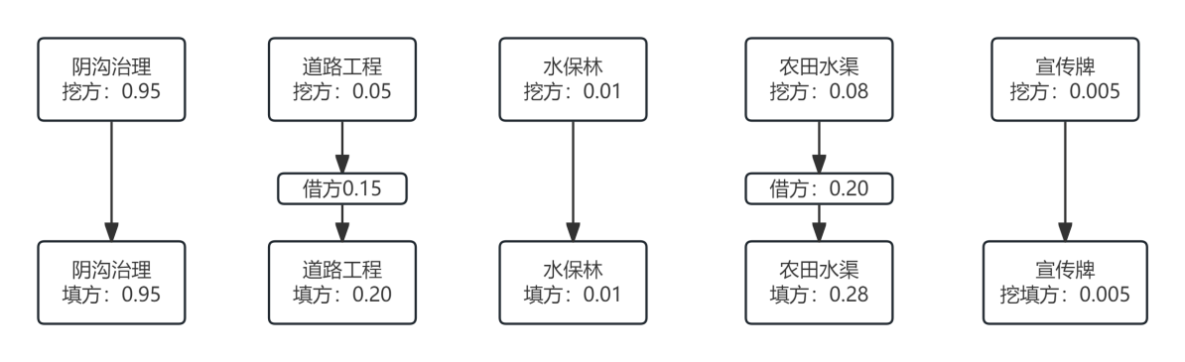  图2.7-1 工程土石方平衡一览图单位：万m³
  类别 |  |  | 项目内容 | 备注
  主体工程 | 阴沟治理 |  | 位于鸭暖镇，涉及白寨村、华强村、小屯村，主要以沟道清理、植草护坡、土壤改良为主。部分阴沟沟道由于生活垃圾、人工堆积砂砾石、人工堆积杂填土等放等堵塞严重，影响沟道洪水宣泄。因此对沟道进行疏浚处理，对河道内堆积生活垃圾进行清理、疏浚、整平，共清淤9527m3；排阴沟边坡削整治后，阴沟坡脚采用木桩护砌，沟道两侧采用木桩+生态袋进行防护，新建生态护坡长度为5410m，布设生态护坡面积1.47hm2。  木桩选择选择梢径大于100mm的松木桩，地下埋深1.2m，地上0.3m，松木桩中心间隔0.25m，高1.5m，为防桩后土体从仿木桩缝隙流失，木桩后布设土工格栅，土工格栅高0.5m，土工格栅背后堆置生态袋，生态袋选用规格长40cm，宽30cm，厚15cm，袋内混有改良土（黄沙+有机肥+土）+草籽（披碱草、早熟禾），改良土拌合比例参考已实施工程，生态袋砌筑随1:1.5-1:3的坡比从两侧延伸至设计高度。在木桩护岸以上区域覆土，在坡面及底部零星点缀花灌木、水生植物及撒播草种进行绿化美化，同时布为保证成活率，绿化区域配套灌溉设施。共需埋设各类管道11.78km、配套喷灌设备，栽植灌木花卉球90株，点缀水生植物3520株，撒播草种0.4hm²。 | 新建
  主体工程 | 道路工程 |  | 配套5.0m宽砂化生产道路0.75km。道路路面为砂砾石路面，铺砂宽度4m，依次铺筑砂砾石厚35cm，红锈石厚15cm。 | 新建
  主体工程 | 水保林（低效林改造） |  | 面积12.08hm²，造林模式采用灌木区块片状栽植乔木及灌木补种形式，造林区外围布设围栏，共计2000m，乔木树种选择沙枣，沙枣栽植株行距为4m*4m，栽植密度为625株/hm²；灌木林树种选红柳，栽植株行距为2.5m*2.5m，栽植密度为1600株/hm²，整地方式采用穴状局部整地。 | 新建
  主体工程 | 农田水渠提升改造 |  | 对现状农田预制块损坏农田水渠进行提升改造，采用C30砼预制“U”型件衬砌，布设总长度2400m，其中D60U型渠道总长1400m，D120U型渠道总长1000m，混凝土的抗冻等级分为F200，抗渗等级W4，渠底与沟道平顺连接，以保证工程安全运行。
  主体工程 | （封禁管理）水土保持宣传 |  | 封禁治理1238.35hm²，在乡村文化广场布设界碑1块、流域宣传牌1座，标语牌1块。
  辅助工程 | 施工营地 |  | 项目施工营地为租用周边居民空置房屋，不单独设置施工营地。 | 新建
  辅助工程 | 施工便道 |  | 项目区内有G312、县道、乡道通过，乡镇、村组之间有乡村道路连接，施工现有道路大部分硬化、砂化，材料运输便利，人行道路网络较完善，交通较为方便，基本能够项目实施对运输的需要。 | 新建
  辅助工程 | 取弃土场 |  | 本工程土石方平衡，不设置取弃土场。 | 新建
  辅助工程 | 施工用水 |  | 施工场地设置水车，施工用水从周边村庄供水管网。 | /
  辅助工程 | 施工供电 |  | 施工现场从附近的农用电电源接出提供。 | /
  环保工程 | 废气处理 | 施工期 | 汽车运土时外加蓬布覆盖，合理安排施工进度，开挖后及时回填，并配备洒水设备，对施工场地和施工道路进行洒水降尘。选用先进的机械设备，加强管理。 | /
  环保工程 | 废气处理 | 运营期 | 无废气产生。 | /
  环保工程 | 废水处理 | 施工期 | 使用周边居民厕所，生活污水泼洒抑尘。 | /
  环保工程 | 废水处理 | 运营期 | 无废水产生 | /
  环保工程 | 噪声治理 | 施工期 | 施工期合理安排施工计划，选择低噪声的机械设备，运输车辆减少或禁止鸣笛，加强机械保养、维修。 | /
  环保工程 | 噪声治理 | 运营期 | 无噪声产生 | /
  环保工程 | 固废处理 | 施工期 | 设置8个垃圾桶，生活垃圾及少量的植物根系收集后交由环卫部清运。 | /
  环保工程 | 固废处理 | 运营期 | 运营期无固废产生。 | /
  生态 |  |  | 施工期确定施工活动范围、尽量减小临时占地、对于破坏的采取减缓、恢复、补偿措施；施工结束及时对临时占地进行生态恢复措施。 | /
  序号 | 名称 | 规格 | 单位 | 数量
  1 | 挖掘机 | 1m³、2m³ | 台 | 5
  2 | 推土机 | 59kw | 台 | 3
  3 | 自卸汽车 | 10t、20t | 辆 | 5
  4 | 农用拖拉机 | 自卸 | 辆 | 5
  5 | 载重汽车 |  | 台 | 4
  6 | 洒水车 |  | 台 | 2
  序号 | 名称 | 单位 | 用量 | 最大储存量 | 储存形式 | 场区储存位置 | 来源及运输方式
  1 | 砂砾石 | m³ | 2108 | / | / | / | 外购
  2 | 生态袋 | 个 | 5000 | / | / | / | 外购
  序号 | 工程内容 | 占地情况 | 占地面积 | 占地类型 | 占地性质
  1 | 阴沟治理 | 沟渠及生态护坡 | 1.47 | 沟渠 | 永久占地
  1 | 阴沟治理 | 工程基础开挖临时堆存 | 2.7 | 沼泽草地 | 临时占地
  2 | 道路工程 | 沙化路堆存 | 0.375 | 农村道路 | 永久占地
  2 | 道路工程 | 道路周边临时堆存 | 0.150 | 沼泽草地 | 临时占地
  3 | 水保林（低效林改造） | 低效林种植 | 12.08 | 沼泽草地 | 永久占地
  4 | 农田水渠提升改造 | 沟渠及边坡 | 0.2 | 沟渠 | 永久占地
  4 | 农田水渠提升改造 | 工程基础开挖临时堆存 | 0.48 | 沼泽草地 | 临时占地
  5 | （封禁管理）水土保持宣传 | 封禁治理（仅标识牌占地） | 0.002 | 沼泽草地 | 临时占地
  合计 |  |  | 17.457 | / | /
  编号 | 工程项目 | 挖方 | 填方 | 调入 |  | 调出 |  | 借方 | 弃方 | 备注（m³）
  编号 | 工程项目 | （万m³） | （万m³） | （万m³） | 来源 | （万m³） | 去向 | （万m³） | （万m³） | 备注（m³）
  1 | 阴沟治理 | 0.95 | 0.95 | 0 |  | 0 |  | 0 | 0
  2 | 道路工程 | 0.05 | 0.20 | 0 |  | 0 |  | 0.15 | 0 | 外购砂石
  3 | 水保林（低效林改造） | 0.01 | 0.01 |  |  | 0 |  | 0 | 0
  4 | 农田水渠提升改造 | 0.08 | 0.28 |  |  |  |  | 0.20 |  | 外购砂石
  5 | （封禁管理）水土保持宣传 | 0.005 | 0.005
  小计 |  | 1.095 | 1.445 |  |  |  |  | 0.35
总平面及现场布置 | 2.8 总平面及现场布置  2.8.1工程总体布置  按照措施布局原则，排阴沟治理主要沟道清理、植草护坡、土壤改良为主。对植被稀疏且立地条件较好的地域，按照“适地适树”的原则，选择乡土树种营造水保林，形成坡面水土保持防御体系，进一步提高林地植被覆盖度和育林树种；结合乡村振兴建设在道路沿线布设行道树、边坡裸露区域布设生态护坡等防护措施；通过各项措施的有机组合，使坡面径流层层拦蓄，就近就地入渗，有效控制坡面水土流失，改善流域生态环境，提升流域生态环境质量，建立起小流域内自然降水的调节、集蓄和有效利用的多防线综合体系。主要包括排阴沟治理3.20km，阴沟坡面绿化0.85hm²（配套灌溉系统及附属工程）；砂化道路750m；农田水渠提升改造2400m；；低效林改造12.08hm²，造林围栏2000m；；封禁治理1238.35hm²，配套水土保持宣传界碑1块，流域宣传牌1座，标语牌1块。  工程平面布局见附图2。  2.8.2施工场区规划  根据本工程施工战线较长的特点，周边有居民的特点，施工营地主要为租用周边民房。材料堆放于项目区内，无粉状物料。  2.8.3施工场内交通  项目区涉及鸭暖镇的3个行政村，距离临泽县县城约15km，周边有连霍高速，项目区内有G312、县道、乡道通过，乡镇、村组之间有乡村道路连接，施工现有道路大部分硬化、砂化，材料运输便利，人行道路网络较完善，交通较为方便。能有效保护区内既有林草植被，最大限度地减少因工程建设造成新的破坏。
施工方案 | 2.9施工方案  2.9.1阴沟治理  （1）沟道清淤  通过实地调查及河床演变情况，流域内天然沟道河道天然纵坡较陡，沟床床宽约1.5-5m，勾沟谷较顺直，平坦、开阔，呈开敞的“U”型。现状沟槽泥沙淤积较严重。部分沟道由于生活垃圾、人工堆积砂砾石、人工堆积杂填土等放等堵塞严重，影响沟道洪水宣泄。  对疏浚清理的沟床料原则上就地用于岸坡回填，对不能综合利用的杂质或淤泥垃圾采用垃圾清运车拉运至就近垃圾场。施工时对河道中央形成的高坎、料堆、深坑等区域采用推土机推送，并进行岸坡修整，保证沟道两侧坡比为1:1.5-1:3，岸坡修整量为2523m³，对河道内堆积生活垃圾进行清理、疏浚、翻晒，沟道淤泥开挖平均深度为0.3m，清淤量为9527.06m³，沟底部铺设砂砾石垫层30cm，铺设砂砾石2108.71m³。施工单位在施工结束时，将翻晒的土方回填至沟道背坡两侧，回填量为7088.07m³。达到疏浚后河道能够长时间不复淤，维持河道水清坡绿的生态格局和景观效应。  （2）岸坡整治  结合项目区沟道清淤，沟道两侧采用木桩+生态袋进行防护，清淤后坡脚采用木桩护砌，木桩选择选择梢径大于100mm的松木桩，地下埋深1.2m，地上0.3m，松木桩中心间隔0.25m，高1.5m，为防桩后土体从仿木桩缝隙流失，木桩后布设土工格栅，土工格栅高0.5m，土工格栅背后堆置生态袋，生态袋选用规格长40cm，宽30cm，厚15cm，袋内混有改良土（黄沙+有机肥+土）+草籽（披碱草、早熟禾），改良土拌合比例参考已实施工程，生态袋砌筑随1:1.5-1:3的坡比从两侧延伸至设计高度。在木桩护岸以上区域覆土，在坡面及底部零星点缀花灌木、水生植物及撒播草种进行绿化美化，同时布为保证成活率，绿化区域配套灌溉设施。  生态袋内拌合草籽，草种要求种子新鲜饱满，种子纯度90%以上，发芽率在90%以上，不得有病虫害，撒播前必须做出发芽实验和催芽处理。在播种后的初期阶段（一般是1-2周），由于种子需要充足的水分来启动发芽过程，要保持土壤湿润，采用喷灌式浇水，这样可以使水分均匀地分布在生态袋表面，避免水流过大冲刷种子和土壤，待草种完全出苗且达到20mm时，进行喷洒农药除虫加强养护。绿化工程灌溉采用喷灌。因岸坡周边植被稀少，同时为营造良好的景观效果，在木桩护岸以上区域覆土，面零星点缀花灌木树种进行岸坡绿化美化。共需埋设各类管道11.78km、配套喷灌设备，栽植灌木花卉90株，点缀水生植物3520株，撒播草种0.40hm2。  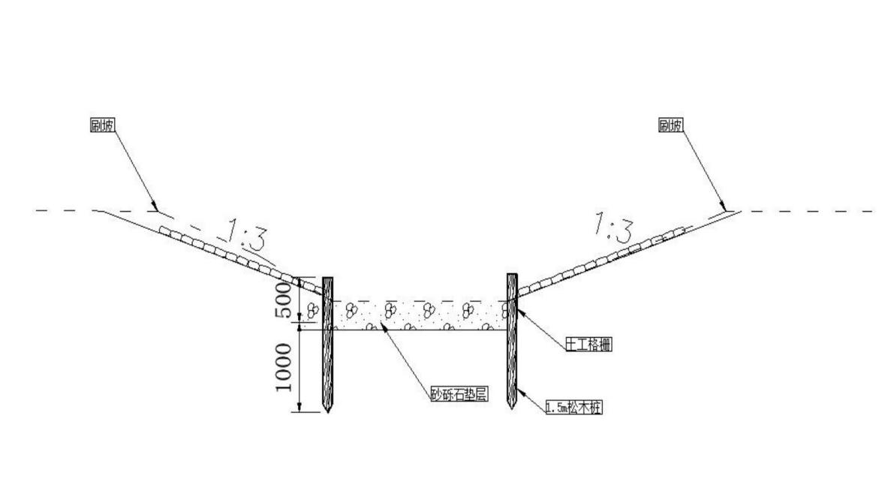  图2.9-1 1#阴沟0+731纵断面  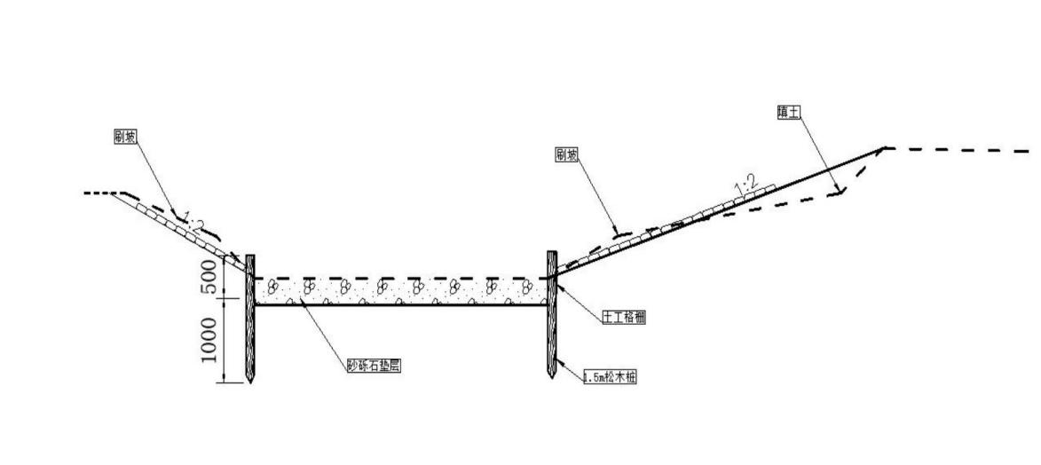  图2.9-2 2#阴沟0+5纵断面  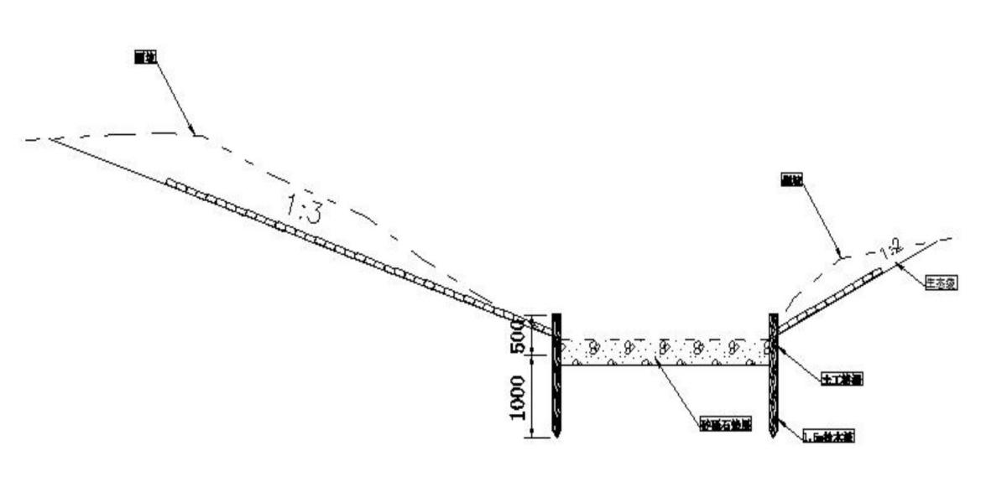  图2.9-3 3#阴沟0+1236纵断面  表2.9-1排阴沟治理工程坐标表  2.9.2道路工程设计  （1）设计原则及标准  根据《甘肃省农村公路工程技术标准》(DB62/T2934-2018)按照公路等级、交通量、车辆轴载，结合沿线地质及筑路材料情况，鉴于现有路面为土路面，并根据地方经济能力和工程投资状况，按照本次设计的规划目标，项目区道路布置尽可能和已有骨干道路衔接，同时考虑区内及附近村庄的道路情况，便于收割农作物、转运等工作，以满足交通运输，农机行驶和田间生产及管理的要求。  （2）道路典型设计  为方便当地农民耕作，且与村庄主干道路配置连接，统一规划，统一设计，防止冲刷，保证道路完整畅通，以便于耕作和运输，以提高劳动生产效率；尽可能避开大挖大填，减少交叉建筑物，降低工程造价，节约用地。本项目设计修建生产道路共计750m。  道路防洪标准采用10年一遇24h最大暴雨。根据通行需要布设生产道路。  1）生产道路  ①路基  生产主干道路基宽5m，为原土整平路基，道路纵向坡度应控制在15%以内，转弯半径不小于12m，连续坡长不超过20m，能通行中型农用机械。道路边坡填方路段不陡于1:1.5，挖方路段不陡于1:0.5。坎高超过3m时，需设马道，其宽度不小于0.5m。路面中间略高于两侧，做成2%一面倒的坡面。  ②路面  路面为砂砾石路面，宽度4m，底部铺设砂砾石厚35cm，上部铺设红锈石厚15cm，砂砾石粒径小于50mm，要求通过0.5mm筛孔的颗粒含量不大于5%，含泥量小于5%，其中25-40mm含量不小于50%。砂砾石压实后，相对密度不小于0.75。  2）施工要求  砂化道路路面采用人工配合推土机进行，先用推土机初平，人工进行再次整平，控制层面平整、厚度均匀，以保证推土机的碾压效果。路基整平碾压完成后，设置控制砂砾石铺填宽度、厚度的标志桩，横向方向要考虑2%的放坡。生产道路为天然砂砾石路面，路面铺设前对天然砂砾石进行鉴定，以使粒径符合设计要求。铺压砂砾前将路基上浮土和杂物清理干净。砂砾石料用摊铺机进行摊铺，对于个别大于设计标准的孤石应予捡出，不得填筑到路面。铺填、碾压完毕，表面拉线找平。分段施工时，接茬处应做成1:1斜坡，下层和上层之间接茬错开1m。铺填砂石应当均匀，如发现砂窝、或石子成堆现象，应将该处砂子挖出，混合均匀后重新铺填。在进行平整、整形后，用12-15t压路机进行碾压。夯迹重叠1/3，碾压遍数不少于4遍。铺砂路面边缘碾压散开的砂砾石采用人工回翻，机械再次碾压，夯实次数不少于3遍。压实后，路面厚度达到15cm，压实度应满足有关公路规范要求。  3）设计结果  ①道路纵坡不大于15%，转弯半径不小于15m，路基宽5m，路面宽4m，为砂砾石道路；  ②道路边坡填方路段不陡于1:1.5，挖方路段不陡于1:0.5；  ③为方便生产，结合现有道路及实际需要计算，共规划设计生产道路总长0.75km。  表2.9-2 生产道路坐标表  2.9.3农田水渠提升改造  为改善白寨村、华强村、小屯村居民生活环境，根据项目区渠系现状布置情况，农田水渠提升改造2400m。  （1）输水渠方案比选  项目区及其周边已有输水渠一般为C30砼预制“U”型渠和砼梯形渠道两种。根据现场调查和稳定角度考虑，“U”型渠道与砼梯形渠道相比具有优势：  ①防渗性能好。C30砼预制“U”型渠采用两道工序填缝，板与板的连接更牢固。另外“U”型断面每平方米的板缝长度比梯形断面少，防渗性能比梯形断面好。  ②输水能力强。“U”型砼板衬砌断面的水力条件接近最优的半圆形，湿周短，水力半径大，与同等断面的其他衬砌渠道相比，流速较快，输水能力强。  ③投资省。  ④稳定性好。结合项目区及周围近几年的设计成果，C30砼预制“U”型渠在抗冻胀破坏方面表现出良好的稳定性能。渠道板整体预制，稳定性好。其他规格的砼板分两块预制，“U”型渠部的半圆断面在抗冻胀破坏方面与梯形断面相比，具有明显的优越性。  本着因地制宜、降低投资的原则，将C30砼预制“U”型渠作为本次输水渠工程推荐设计方案。  （2）横断面设计  农田生态沟渠采用C30砼预制“U”型件衬砌，考虑临泽县气候条件，根据本区土壤和气候条件，应考虑混凝土的抗碱、抗磷、抗冻性能，因此需加入粉煤灰（或碳酸锂）、石英粉、亚硝酸钠等参合料，混凝土的抗冻等级分为F200，抗渗等级W4，布设总长度2400m，其中D60U型渠道总长1400m，D120U型渠道总长1000m，渠底与沟道平顺连接，以保证工程安全运行。  D60U型渠道设计：砼预制件厚8cm，圆心角260°,渠口宽60cm，渠深50cm，渠道安全超高10cm，底部及两侧采用50cm厚砂砾石垫层，渠底与沟道平顺连接，以保证工程安全运行。  D120U型渠道设计：砼预制件厚8cm，圆心角500°,渠口宽120cm，渠深80cm，渠道安全超高10cm，底部采用50cm砂砾石垫层，渠底与沟道平顺连接，以保证工程安全运行。  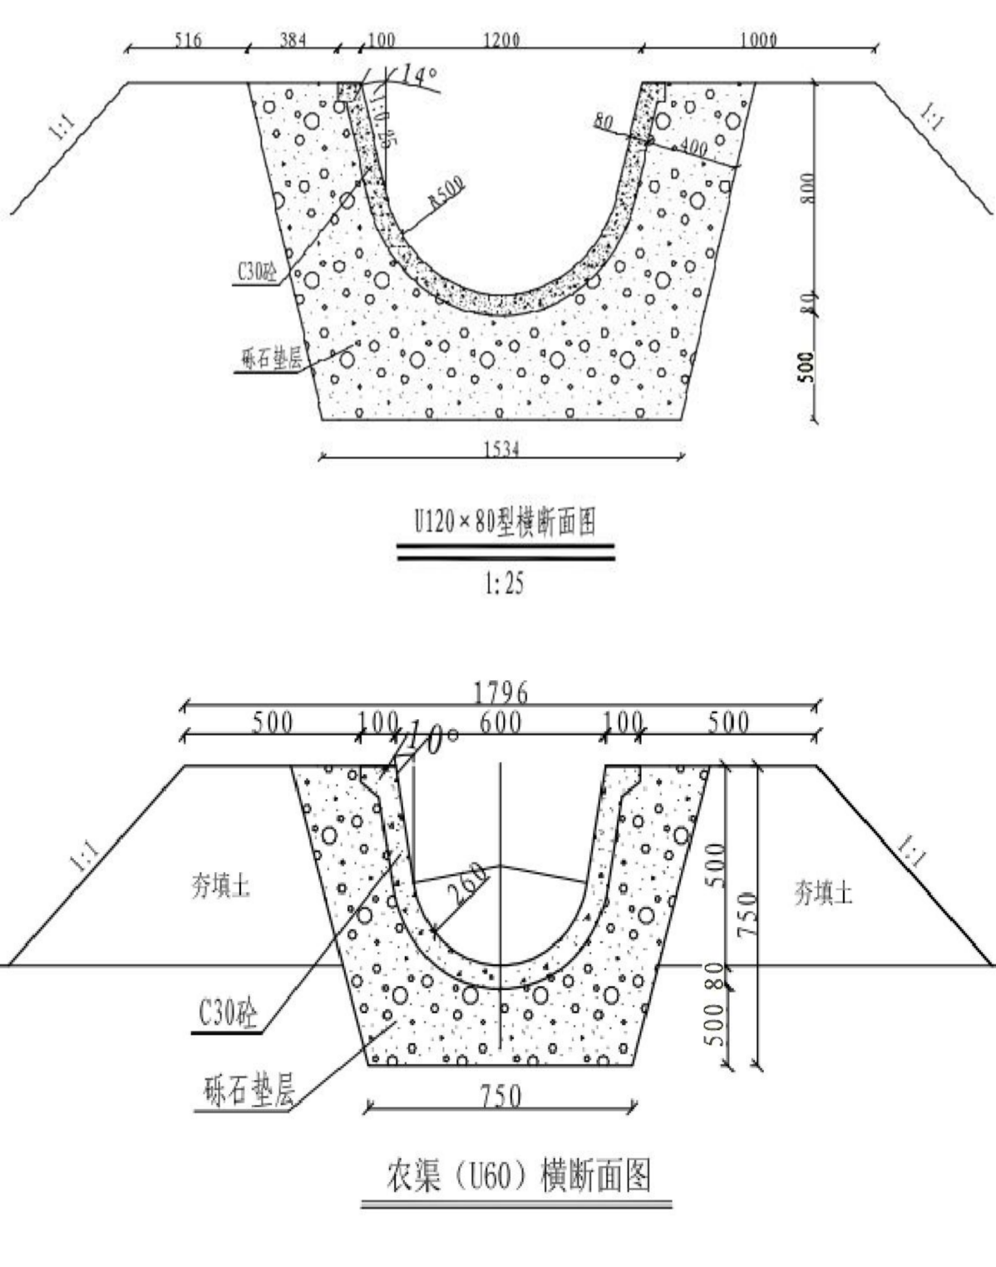  图2.9-4 灌溉水渠横断面图  2.9.4 低效林改造  （1）防护围栏设计：为加强对水土保持林的管护，给补植补种的植被得以休养生息的机会，为植物生长、发育和繁殖提供有利条件，设计围栏为采购成品围栏，布设在低效林周边。  ①围栏布设工程量：项目区共布设防护围栏2000m，采用购买成品网围栏。  ②围栏布设在低效林改造区域周边。  ③围栏走向和布局必须考虑项目区群众的进出交通方便，围栏内不得将群众的主要交通线路、住宅、基本农田围封在内。  ④在关键沿线及牲畜易破坏部位，应增加围栏高度和密度，并在外侧挖堑壕。  （2）工程围栏结构设计：在水保林区域，建立网片围栏，进行有效防护。规划防护围栏2000m。围栏网设计以充分利用现有地形的天然屏障，对造林周边实行封闭，工程围栏高度1.8m，通过在地形图上实际量算确定，围栏按每隔3m设一立柱，两立柱间用网片围栏连接。  （3）围栏立柱、片网及方管框采用漫塑处理，颜色为墨绿色所有焊接件应在工厂焊接后漫塑；围栏网高1.8m/丝径4.0mm粗，材质为低碳钢丝，片网高度为1650mm，宽度为2850mm，网格为150*150mm，钢丝直径4mm，网孔大小7.5cm*15cm/5cm*5cm。基础：围栏基础采用现浇C20砼，预留100*100*350mm立柱埋入孔，立柱埋入深度为300mm，基础埋入深度为500mm。  （4）围栏网安装  ①放线：围栏放线时每一段必须成一条直线，长度应不小于6m，坡度不大于25°,用“三点定线法”在挖坑处做好标记，围栏坑距3m，若直线坡度小于25°时可转角。  ②挖坑：挖坑时要求坑口尽量小，以放入桩为限，坑深50cm。  ③栽桩：检查桩坑是否在一条直线上，然后栽桩。栽桩后再检查各个桩是否在一条直线上，使支持网片与桩面保持一个平面，以便紧线时不致斜桩，最后将桩坑踏实。直线距离大于100m时，在网片受力方向加一地锚拉桩。  ④转角拉桩：在网围栏转角在各受力方向上预先埋好地锚拉桩，地锚深度80cm，角度45°,用8＃铅丝两股拉紧。  2.9.5 水保宣传  在项目区内开展不间断宣传活动、以提高当地群众的水土保持国策意识；在较为醒目位置设立警示标志牌等。宣传牌采用钢制结构，牌面高3.5m，长10m，共设计1座，标语牌采用钢制结构，牌面高2.5m，长3.0m，立柱高3.0m,立柱地下埋深不小于0.5m，共计1块。  2.9.6施工条件  （1）工程条件  工程位于临泽县鸭暖镇。周边有连霍高速，项目区内有G312、县道、乡道通过，乡镇、村组之间有乡村道路连接，施工现有道路大部分硬化、砂化，材料运输便利，人行道路网络较完善，对外交通运输条件十分便利快捷。  本工程施工用电可从附近村镇协调使用。  项目施工用水可从附近村镇供水管网取水，水质良好，可供施工使用。  工程区有无线移动通信信号覆盖，施工通讯采用移动电话通讯。  （2）自然条件  项目区降水量较少，主要集中在7～9月，春季干旱，秋季多风，苗木风干严重，会对植被建设造成一定影响，选择春季整地，春季进行造林。流域冬季寒冷，最大冻土深度119cm，11月中旬左右封冻。  2.9.7施工工艺和方法  (1)土方开挖  本项目工程的土方开挖采用人工开挖的方法。开挖时应遵循如下规定要求。  ①对土方开挖应根据工程地质、降低地下水位措施和施工条件等情况，进行边坡稳定验算，其安全系数不得小于1.05。  ②基础的开挖尺寸，除根据建筑物底部轮廓外，还应考虑排水设施和安装模板等施工需要，留有余地。  ③根据土质、气候和施工机具等情况，基坑底部应留有一定厚度的保护层，在底部砼施工前，分块突击开挖。  ④在施工过程中，应尽量保持排水系统的通畅和检查边坡稳定情况，发现异常应及时采取措施。  ⑤土方开挖，如采用机械化施工，则地下水位应保持低于开挖面下0.5米。  ⑥土方工程施工中，应经常测量和校核其平面位置、水平标高和边坡坡度等是否符合设计要求，平面控制和水准点也应定期进行复测和检查是否正确。  （2）土方夯填  土方夯填拟采用机械碾压压实措施进行，按设计图纸中的规定指示填筑，夯填土必须分层压实，达到设计图纸规定的干容重指标。夯填时应遵循如下规定要求：  ①在开始夯填之前，应对填方基底和已完工作进度检查和中间验收，并做出记录，报请质量管理单位验收，未经验收不得开始夯填。夯填前，必须从基底处清除积水，且基层必须达到规定的密实度或干容重。  ②在夯填期间，应保持夯填区无水。完工的结构物上部和周围应均匀分层夯填，以防止结构物受到不均匀负荷和外力，并应小心压实，每层铺土厚度和夯压遍数，应根据土质、压实系数和机具性能确定。碾压时，轨迹应相互搭接，防止漏压。  ③填土前，必须选择土的试样按土工试验标准（SD28-84）进行实验室标准击实试验。应遵照规范的要求，首先从开挖土中选料进行，如开挖出的土不符合要求或符合要求而数量不足时，应另找合适的土料。回填土料硫酸盐含量要求＜2%。  ④控制所有夯填土的含水量，不得出现弹簧现象并选择合适的压实措施，（对于密度和检查试验按TJ-74规范进行），填筑土料和密度应符合规定和设计要求。  ⑤按夯填（包括结构内外）的时间和速度，保持平衡，尽量避免一边填土过高，另一边过低的现象发现。  ⑥填土应分层进行，均衡上升，上下层的接缝应相互错开。各层密实度应符合设计要求，每层检验合格后方可进行下一层的铺筑。  ⑦填筑土料应按设计要求预留沉降量，如设计无要求时，一般不超过填方高度的3%。  (3)木桩护脚  木桩施工工序：制桩→桩位测量→打入圆木桩→安放竹篱片和土工布→横向联系杆加固→回填土。  1）制桩：制桩用的松木挺直，可保持其原来的锥度，但小头直径与设计尺寸的误差不超过-1cm，单面弯曲度不大于3%。桩的下端削尖，一般根据土壤情况削成规则的三棱或四锥体，锥体长度为直径的1.5~2.0倍。桩尖端稍秃，以免打入时桩尖损坏，锥体各斜面与桩轴基本对称，桩尖的顶点在桩的轴线上，以保证打入时位置正确。  ①桩径按设计要求严格控制，且外形直顺光圆；  ②小端削成20cm长的尖头，利于打入持力层；  ③待准备好总桩数80%以上的桩时，调入挖泥船进行打桩施工，避免挖泥船待桩窝工；  ④将备好的桩按不同尺寸及其使用区域分别就位，为打桩做好准备；  ⑤严禁使用沙杆等其他木材代替松木。  2）桩位测量：根据设计图纸进行桩位放样，在松木桩位置上用石灰线在现场标出，桩位偏差不超过3cm。  3）压桩：护岸圆木桩采用陆路6吨自卸车装运，现场人工布桩，挖机吊运、人工扶直就位、挖机铲斗压桩。压桩前必须先按放样轴线用钢钎探测桩位下有无障碍物，如发现障碍物必须先清除，以确保轴线及压桩质量。打桩前，桩顶须先截锯平整，其桩身需加以保护，不得有影响功能的碰撞伤痕，桩头部位宜采用铁丝扎紧。挖掘机打桩时，需两人扶桩就位，将挖斗倒扣在桩顶上，将木桩压入地基一定深度后，松木桩即可自稳，然后让扶桩人走开，让挖掘机将松木桩压到设计高程，一般3至5分钟即可压一根桩，工效极高。  4）安放土工格栅及回填土  土工格栅的作用是防止桩后土体从桩后通过圆木桩缝隙流失，因此这一工序的注意事项有两点：一是必须确保土工格栅相互之间的搭接处不的出现空隙；二是必须确保二者的安放深度到位，即符合设计要求。在安土工格栅和土工布前，先用人工进行沟槽开挖，按照设计图纸开挖到位后，及时安放土工格栅，同时安放一段，回填一段，避免沟槽长时间外露，土工格栅搭接采用横向搭接，搭接宽度要符合设计要求，搭接位置与土工格栅搭接位置错开。  (4)低效林改造围栏  1）在水保林外围布设围栏  放线：封禁围栏放线时每一段必须成一条直线，用三点定线法在挖坑处做好标记，坑距3m，如直线坡度大于25时可转角。  挖坑：要求坑口尽量小，以放入桩为限，坑深＞50cm，坑过大填土不易捣实，易发生斜桩或倒桩现象，尽量避开裸岩地段。  栽桩：框架护栏采用购买成品，钢制立柱，施工时检查桩坑是否在一条直线上，然后栽桩，每隔3m栽一固定桩，地形起伏较大时，依地形加密。栽桩后再检查各个桩是否在一条直线上，以便紧线时不致斜桩，最后将桩坑夯实。  网片安装：网片高度1.8m，紧线器拉紧。  2）根据国家和市县政府的有关规定，制定村规民约，并由乡镇人民政府行文公告，做到家喻户晓，人人自觉遵守，禁止人畜破坏，确保封育区内植被能迅速得到恢复。
  名称 | 长度 | 起点 | 起点 | 终点 | 终点
  1#阴沟 | 1550 | 100°6'27.690"E | 39°13'19.972"N | 100°7'10.041"E | 39°12'59.197"N
  2#阴沟 | 500 | 100°7'3.383"E | 39°13'33.070"N | 100°6'56.180"E | 39°13'21.852"N
  3#阴沟 | 1150 | 100°7'24.222"E | 39°13'22.542"N | 100°6'53.159"E | 39°13'38.389"N
  名称 | 长度 | 起点 | 起点 | 终点 | 终点
  沙化路 | 750 | 100°6'34.654"E | 39°12'46.929"N | 100°6'8.102"E | 39°12'59.775"N
其他 | 2.10施工总进度  在充分考虑现状条件、劳力状况、资金状况等因素后，项目计划春季开工建设，当年年底全面结束，计划总工期9个月。工程建设尽量避开农忙季节、雨季，分阶段进行。  工程措施：主要包括沙化路铺设、阴沟治理、田间U型渠道；土方开挖采用挖掘机开挖，自卸汽车拉运，局部边缘采用人工挖装；土方夯填采用人工配合小型挖掘机推运、平整、压实机压实；砼施工采用搅拌机拌料，拖拉机拉运；工程部分的施工主要为6月中旬到8月、9月至10月完成。  造林：尽可能在春季完成整地，有利于容蓄雨水，促进生土熟化；栽植时苗木扶直栽正，根系舒展，深浅适度，填土时应先填表土、湿土，后填生土干土，分层踩实，墒情不好时，要浇灌透水，再覆盖一层虚土，以利保墒；林草措施计划从5月初开始全面整地，6月末结束，整地和栽植交叉进行，栽植为5月中旬到6月末结束，9月至10月开展造林补植补种措施。  本项目综合治理进度安排详见表2.10-1。  表2.10-1施工进度计划表
  施工进度 | 单位 | 数量 | 实施进度
  施工进度 | 单位 | 数量 | 4月 | 5月 | 6月 | 7月 | 8月 | 9月 | 10月 | 11月 | 12月
  施工准备
  水保林 | hm2 | 12.08
  阴沟治理 | km | 3.20
  农田退水渠 | km | 2.4
  沙化路 | km | 0.75
  封禁界碑 | 块 | 1
  宣传牌 | 块 | 1
  封禁标语牌 | 块 | 1
  施工退场

三、生态环境现状、保护目标及评价标准
生态环境现状 | 3.1生态环境现状  3.1.1生态功能区划  （1）甘肃省生态功能区划  根据《甘肃省生态功能区划》，本项目所在区域属于“河西走廊干旱荒漠、绿洲农业生态亚区”“41、绿洲两侧农牧业及沙漠化控制生态功能区”。项目与甘肃省生态功能区划位置关系见附图。  （2）张掖市生态功能区划  根据《张掖市生态功能区划》功能区划分，本项目属于“II-2中部绿洲灌溉农业发展亚区”。项目与张掖市生态功能区划位置关系见附图。  3.1.2项目区域生态环境现状  （1）调查范围、方法和内容  根据《环境影响评价技术导则生态环境》（HJ19-2022）中的生态环境现状调查范围的划分依据，针对项目区域的生态影响范围，本次生态调查范围确定为项目占地周边500m的范围，确定生态调查范围面积为3692.1hm²。  （2）调查内容  包括工程评价区域土地利用类型、植被类型和评价区主要生态问题调查。  （3）调查方法  为了科学准确地反映项目区植被类型、土地利用现状等主要生态环境要素信息，本次工作采用3S技术结合的方法进行环境影响项目区生态环境信息的获取。首先，根据国家或相关行业规范，结合遥感图像的时相与空间分辨率，建立土地利用现状、植被类型分类或分级体系；其次，对哨兵2号（Sentinel-2）卫星遥感图像数据进行几何校正、图像镶嵌、图像增强等预处理；第三，以评价区哨兵2号（Sentinel-2）卫星遥感影像为信息源，结合项目区的相关资料，建立基于土地利用现状、植被类型分类分级系统的遥感解译标志，采用人机交互目视判读对遥感数据进行解译，编制项目区土地利用现状、植被类型生态环境专题图件。第四，采用专业制图软件ARCGIS进行专题图件数字化，并进行分类面积统计。  （4）遥感信息源的选取  以2025年8月13日的哨兵2号（Sentinel-2）卫星影像数据作为基本信息源，提取第2、3、4、8波段，分辨率为10米，经波段组合处理后的图像地表信息丰富，有利于生态环境因子遥感解译标志的建立，保证了各生态环境要素解译成果的准确性。  （5）哨兵2号（Sentinel-2）卫星影像图处理  在ENVI等遥感图像处理软件的支持下，对哨兵2号（Sentinel-2）卫星影像数据进行了几何校正、图像镶嵌、图像增强、波段重组等预处理。根据土地利用现状、植被类型生态环境要素的地物光谱特征的差异性，选择2、3、4波段合成方案，合成图像色彩丰富、层次分明，地类边界明显，有利于生态要素的判读解译。  土地利用类型划分依据见表3-1。  表3-1土地利用类型划分表  （6）项目调查区域土地利用现状调查与评价  由遥感解译分析及面积统计及分析结果可知，生态调查范围各类土地利用类型总面积为3692.1hm²。按照《土地利用现状分类标准（GBT21010-2017）》中的一级地类进行地类划分，将生态调查范围内的土地利用类型划分为耕地、草地、住宅用地、交通运输用地、水域及水利设施用地共计5个一级地类型。项目区土地利用类型及面积见表3-2。土地利用现状见附图。  表3-2调查范围内土地利用类型及面积统计表  由表3-2可知，生态调查范围内的土地利用类型分布面积及比例来看，调查区的土地总面积3692.1hm²，调查区域中水浇地占调查区域的32.61%，沼泽草地占调查区域的64.85%农村宅基地占调查区域的1.72%，农村道路占调查区域的0.43%，河流水面占调查区域的0.24%，沟渠占调查区域的0.16%，。根据调查本项目工程占地范围内主要以沼泽草地及水浇地为主。  （7）植被类型  ①遥感调查  根据遥感解译结果，调查范围区域植被类型主要为荒漠灌草丛植被、阔叶林、农作物植被、无植被为主，植被类型面积见表3-3。植被类型见附图。  表3-3植被类型面积统计表  由表3-3可知，从区域植被类型分布来看，调查区的面积3692.1hm²，其中白刺、芨芨草、芦苇等植被沼泽灌草从植被占地为2394.17hm²、占比64.85%，，玉米蔬菜等农作物植被占地为1204.15hm²、占比32.61%，无植被区占地为93.77hm²、占比2.54%，根据调查，本项目工程整体以沼泽灌草从及农田植被为主。  3.2环境质量现状  项目位于张掖市临泽县，属于环境空气二类功能区，环境空气质量执行《环境空气质量标准》（GB3095-2026）中的过渡阶段浓度限值二级标准。  1.1、空气质量达标区判定  根据《环境影响评价技术导则-大气环境》（HJ2.2-2018）第6.2.1.1条“项目所在区域达标判定，优先选用国家或地方生态主管部门公开发布的评价基准年环境质量公告或环境质量公告中的数据或结论”。  根据《2024年张掖市生态环境状况公报》可知，2024年，全市城市环境空气综合质量指数为3.11，可吸入颗粒物（PM10）平均浓度为54微克／立方米（扣除沙尘后），细颗粒物（PM2.5）平均浓度为25微克／立方米（扣除沙尘后），二氧化硫和二氧化氮平均浓度分别为8和17微克／立方米，一氧化碳日均第95百分位数浓度为0.8毫克／立方米、臭氧日最大8小时平均第90百分位数浓度为140微克／立方米；全年城市空气质量优良天数303天，优良率82.8％。环境空气质量连续九年稳定达到国家二级标准，没有发生人为导致的重污染天气情况。  各污染物平均浓度均优于《环境空气质量标准》（GB3095—2026）中过渡阶段浓度限值二级标准。因此本项目环境空气质量属于达标区。  环境空气质量模型技术支持服务系统判定结果为达标区，内容要求参见下表，达标区判定结果如下：  表3-4 区域空气质量现状评价表单位：μg/m³  由上表可知，各污染因子均达到《环境空气质量标准》（GB3095—2026）过渡阶段浓度限值二级标准，项目评价区域为达标区。说明本项目所在区域环境空气质量良好。  2、地表水环境  根据《2024年张掖市生态环境状况公报》可知，全市地表水8个国家考核断面（冰沟、西干渠渠首、丰乐河水文站、莺落峡、皇城水库、高崖水文站、六坝桥、正义峡）和6个省级考核断面（红湾、双树寺水库、四坝、花寨桥西、马营村、西大河水库出口）水质均达到地表水II类及以上标准，水质优良比例100％。2024年，全市地表水国家考核断面水环境质量状况在全国地级及以上城市中排名第11位。山丹河山丹桥断面水质达到地表水Ⅳ类目标要求。4条已完成整治的城市黑臭水体监测指标均达标，水质稳定无反弹。故地表水环境质量达标。  - 声环境  根据《2024年甘肃省生态环境状况公报》可知，张掖市城市昼间区域环境噪声平均等效声级范围在50.6~54.3分贝之间，声环境质量等级为二级，声环境质量“较好”。城市道路交通环境噪声平均等效声级范围在 60.4~67.6分贝之间，城市道路交通声环境质量等级为一级，声环境质量为“好”。  - 九眼泉河水文情势及水生生态环境  九眼泉河。发源于祁连山地下潜流，在临泽县沙河镇化音村境内自然出露喷涌成泉，因其有较大的9处泉眼故得名“九眼泉河”。九眼泉河长22.18km，由西向东流经鸭暖镇白寨村、小屯村、曹庄村，横穿临平公路后汇入五眼泉河，在小屯村二社附近分岔流经曹庄村，汇入蓼泉干渠，经蓼泉干渠由东向西流经湾子村，在湾子村四社向北分流，汇入新鲁渠，最终汇入黑河。河沟宽5～15m，深约1m，自然纵坡1/500～1/600，据调查过水流量0.7～1.1m³/s。九眼泉河为泉水出溢形成的小河沟，主要承担灌溉和排泄任务，不会影响地表水体。
  一级类 |  | 二级类 |  | 划分标准
  类别编码 | 类别名称 | 类别编码 | 类别名称 | 划分标准
  01 | 耕地 | 0102 | 水浇地 | 指有水源保证和灌溉设施,在一般年景能正常灌测,种植早生农作物(含蔬菜)的耕地。包括种植蔬菜的非工厂化的大棚用地
  04 | 草地 | 0402 | 沼泽草地 | 指以天然草本植物为主的沼泽化的低地草甸、高寒草甸
  07 | 住宅用地 | 1004 | 农村宅基地 | 指农村用于生活居住的宅基地
  10 | 交通运输用地 | 1006 | 农村道路 | 在农村范围内，南方宽度≥1.0m、≤8m，北方宽度≥2.0m8 m,用于村间田间交通运输、并在国家公路网络体系之外，以服务于农村农业生产为主要用途的道路(含机耕道)
  11 | 水域及水利设施用地 | 1101 | 河流水面 | 指天然形成或人工开挖河流常水位岸线之间的水面,不包括被堤坝拦截后形成的水库区段水面
  11 | 水域及水利设施用地 | 1107 | 沟渠 | 指人工修建，南方宽度≥1.0m、北方宽度≥2.0m用于引、排、的渠道，包括渠槽、渠堤、护堤林及小型泵站
  一级类 | 二级类 |  | 评价区
  一级类 | 地类代码 | 地类名称 | 面积（hm²） | 比例（%）
  耕地 | 0102 | 水浇地 | 1204.15 | 32.61%
  草地 | 0402 | 沼泽草地 | 2394.17 | 64.85%
  住宅用地 | 1004 | 农村宅基地 | 63.33 | 1.72%
  交通运输用地 | 1006 | 农村道路 | 15.91 | 0.43%
  水域及水利设施用地 | 1101 | 河流水面 | 8.79 | 0.24%
  水域及水利设施用地 | 1107 | 沟渠 | 5.75 | 0.16%
  合计 |  |  | 3692.1 | 100
  植被类型 |  | 评价区
   |  | 面积（hm2） | 比例（%）
  沼泽灌草丛植被 | 白刺、芨芨草、芦苇等植被 | 2394.17 | 64.85
  玉米、蔬菜等农作物植被 |  | 1204.15 | 32.61
  无植被区（主要由建筑、道路、裸地组成） |  | 93.77 | 2.54
  合计 |  | 3692.1 | 100
  污染物 | 平均时间 | 现状浓度/(μg/m³) | 标准值/（μg/m³） | 占标率/% | 达标情况
  SO₂ | 年平均质量浓度 | 8 | 60 | 13.3 | 达标
  NO₂ | 年平均质量浓度 | 17 | 40 | 42.5 | 达标
  CO | 日均值第95百分位数 | 800 | 4000 | 20 | 达标
  O₃ | 日最大8小时平均第90百分位数 | 140 | 160 | 87.5 | 达标
  PM₁₀ | 年平均质量浓度 | 54 | 60 | 90 | 达标
  PM_{2.5} | 年平均质量浓度 | 25 | 30 | 83.3 | 达标
与项目有关的原有环境污染和生态破坏问题 | 本项目为新建项目，不存在原有污染情况及主要环境问题
生态环境保护目标 | 1、环境保护目标  本项目评价区范围内无自然保护区、风景名胜区、世界文化和自然遗产；也无文物保护单位，无具有特殊历史、文化、科学、民族意义的保护地等环境敏感区，调查未见珍稀、濒危野生动物和保护物种。项目涉及《临泽县一般湿地名录》中的一般湿地，应按照《甘肃省湿地保护条例》及当地湿地保护规划要求，采取有效措施避免破坏湿地生态功能。项目仅在施工期产生废气及噪声，项目运行期不产生废气和噪声。  主要保护目标见表3-9，项目保护目标分布图见附图5，本项目与湿地位置关系图见附图6。  表3-9项目周边生态环境敏感目标分布情况
  环境要素 | 保护目标 |  | 相对位置 |  | 环境要素 | 保护要求
  环境要素 | 名称 | 功能/规模 | 方位 | 最近距离（m） | 环境要素 | 保护要求
  1 | 白寨村六社 | 居民/约100人 | W | 30 | 声、大气 | 《环境空气质量标准》（GB3095—2026）二类标准及《声环境质量标准》（GB3096-2008）中1类标准
  2 | 东庄子 | 居民/约50人 | S | 110 | 声、大气 | 《环境空气质量标准》（GB3095—2026）二类标准及《声环境质量标准》（GB3096-2008）中1类标准
  3 | 白寨村八社 | 居民/约100人 | N | 40 | 声、大气 | 《环境空气质量标准》（GB3095—2026）二类标准及《声环境质量标准》（GB3096-2008）中1类标准
  4 | 白寨村十社 | 居民/约80人 | N | 200 | 声、大气 | 《环境空气质量标准》（GB3095—2026）二类标准及《声环境质量标准》（GB3096-2008）中1类标准
  5 | 白寨村十一社 | 居民/约50人 | E | 50 | 声、大气 | 《环境空气质量标准》（GB3095—2026）二类标准及《声环境质量标准》（GB3096-2008）中1类标准
  6 | 白寨村九社 | 居民/约50人 | W | 340 | 大气 | 《环境空气质量标准》（GB3095—2026）二类标准及《声环境质量标准》（GB3096-2008）中1类标准
  7 | 小屯村二社 | 居民/约100人 | S | 280 | 大气 | 《环境空气质量标准》（GB3095—2026）二类标准及《声环境质量标准》（GB3096-2008）中1类标准
  8 | 小屯村 | 居民/约60人 | W | 260 | 大气 | 《环境空气质量标准》（GB3095—2026）二类标准及《声环境质量标准》（GB3096-2008）中1类标准
  9 | 曹庄村二社 | 居民/约50人 | N | 341 | 大气 | 《环境空气质量标准》（GB3095—2026）二类标准及《声环境质量标准》（GB3096-2008）中1类标准
  10 | 白寨村十二社 | 居民/约50人 | W | 130 | 声、大气 | 《环境空气质量标准》（GB3095—2026）二类标准及《声环境质量标准》（GB3096-2008）中1类标准
  11 | 古寨村七社 | 居民/约40人 | W | 80 | 声、大气 | 《环境空气质量标准》（GB3095—2026）二类标准及《声环境质量标准》（GB3096-2008）中1类标准
  12 | 古寨村十社 | 居民/约50人 | W | 60 | 声、大气 | 《环境空气质量标准》（GB3095—2026）二类标准及《声环境质量标准》（GB3096-2008）中1类标准
  13 | 古寨村二社 | 居民/约50人 | W | 130 | 声、大气 | 《环境空气质量标准》（GB3095—2026）二类标准及《声环境质量标准》（GB3096-2008）中1类标准
  14 | 古寨村七组 | 居民/50人 | W | 100 | 声、大气 | 《环境空气质量标准》（GB3095—2026）二类标准及《声环境质量标准》（GB3096-2008）中1类标准
  15 | 临泽县一般湿地 |  | 项目穿越 |  | 生态环境 | 保护湿地生态功能，减少施工占用与污染，施工结束后恢复植被
评  价  标  准 | 1、环境质量标准  项目环境空气质量执行《环境空气质量标准》（GB 3095—2026）中过渡阶段浓度限值二级标准限值要求。  表3-10环境空气质量标准单位：µg/m³ mg/m³  （2）声环境  项目所在地声环境质量执行《声环境质量标准》（GB3096-2008）中1类标准。  表3-11 声环境质量标准单位：dB（A）  2、污染物排放控制标准  （1）废气  本项目为生态类项目，主要污染为施工场地清理平整过程中的颗粒物，因此，大气污染物排放执行《大气污染物综合排放标准》（GB16297-1996）中颗粒物无组织排放监控浓度限值标准要求。  表3-12 大气污染物排放限值  （2）噪声  本项目施工期噪声执行《建筑施工噪声排放标准》（GB12523-2025）中标准限值要求。  表3-13建筑施工场界噪声限值  （3）固体废物  施工期生活垃圾集中收集后交由环卫部门清运处置；植物根系等一般固废运至垃圾收集点处理。
  序号 | 污染物项目 | 平均时间 | 过渡阶段浓度限值 |  | 单位
  序号 | 污染物项目 | 平均时间 | 一级 | 二级 | 单位
  1 | SO2 | 年平均 | 20 | 60 | μg/m³
  1 | SO2 | 24小时平均 | 50 | 150 | μg/m³
  1 | SO2 | 1小时平均 | 150 | 500 | μg/m³
  2 | NO2 | 年平均 | 40 | 40 | μg/m³
  2 | NO2 | 24小时平均 | 80 | 80 | μg/m³
  2 | NO2 | 1小时平均 | 200 | 200 | μg/m³
  3 | CO | 24小时平均 | 4 | 4 | mg/m³
  3 | CO | 1小时平均 | 10 | 10 | mg/m³
  4 | O3 | 日最大8小时平均 | 100 | 160 | μg/m³
  4 | O3 | 1小时平均 | 160 | 200 | μg/m³
  5 | PM10 | 年平均 | 20 | 60 | μg/m³
  5 | PM10 | 24小时平均 | 50 | 120 | μg/m³
  6 | PM2.5 | 年平均 | 10 | 30 | μg/m³
  6 | PM2.5 | 24小时平均 | 25 | 60 | μg/m³
  7 | TSP | 年平均 | 80 | 200 | μg/m³
  7 | TSP | 24小时平均 | 120 | 300 | μg/m³
  类别 | 昼间 | 夜间
  1 | 55 | 45
  污染物 | 组织排放监控浓度限值
  污染物 | 监控点 | 浓度mg/m³
  颗粒物 | 周界外浓度最高点 | 1.0
  噪声限值dB(A)
  昼间 | 夜间
  70 | 55
  备注：夜间噪声最大声级超过限值的幅度不得高于15dB(A)
其他 | 本项目属于以生态环境影响为主的项目，污染影响主要发生在施工期，运营期无废气、废水污染物排放，因此本项目不设置总量控制指标。

四、生态环境影响分析
施工期生态环境影响分析 | 4.1施工期生态环境影响分析  项目施工工期为9个月，施工人员为50人。施工期主要环境污染为施工机械噪声、施工人员生活污水及生活垃圾、施工废水、施工场地扬尘、施工机械和汽车尾气、建筑垃圾等。  4.1.1环境空气影响分析  本项目施工期主要的大气污染源为河道清淤、护岸建设、道路建设、农渠改造等过程中开挖和回填、物料堆放、建材运输等过程产生的施工作业面粉尘、各类施工机械和运输车辆排放的燃油尾气以、施工交通道路扬尘等，主要污染物为TSP、一氧化碳、氮氧化物等。其影响性质与程度和当地的气象条件、施工强度、工区地形等因素有关。  (1)施工扬尘  ①土石方开挖和裸露场地的风力扬尘  本工程土石方开挖在短时间内产尘量较大，对现场施工人员将产生不利影响；项目表土清理过程及道路施工区域施工时将造成大面积地表裸露，在气候干燥又有风的情况下，会产生扬尘，同时土方清运过程也会扬起少量扬尘。  ②运输扬尘  运输扬尘主要是由施工车辆在运输施工材料而引起，引起道路扬尘的因素较多，主要跟车辆行驶速度、风速、路面积尘量和路面积尘湿度有关，其中风速还直接影响到扬尘的传输距离，尤其遇到干旱少雨季节，更为严重，将对周围环境带来一定的影响。  (2)机械燃油废气  施工机械废气主要由施工燃油机械和运输车辆产生，污染物主要为CO、NOx和THC等。由于工程施工时间不长，施工机械数量有限，燃油废气排放量相对较小且呈面源污染形式，尾气扩散范围有限，施工机械设备施工作业时对环境空气的影响范围主要局限于施工区内，预计影响范围仅限于下风向20～30m范围内，同时废气污染源具有间歇性和流动性，且施工区域较为开阔，有利于空气扩散，因此，施工燃油机械和运输车辆产生的燃油废气在空气中经自然扩散和稀释后，对评价区域环境空气质量影响较小。  4.1.2施工期水环境影响分析  施工期工作人员按高峰期50人计，每人生活用水量为45L/d，则施工期生活用水量约2.25m³/d，施工期为9个月，生活废水排放系数取0.8，则生活污水排放量为1.8m³/d，类比同类项目知主要污染物及浓度为COD：350mg/L，BOD：200mg/L，SS：200mg/L，氨氮：35mg/L，洗漱废水可就地泼洒，不外排，施工期人员依托周边居民厕所。施工期生活废水的产生对周围地表水环境的影响不大。  4.1.3施工期噪声影响分析  施工期噪声源主要由施工过程设备机械噪声及运输车辆噪声两部分组成，项目机械施工多为分散、轮流间歇性施工，运输车辆噪声主要沿交通路线沿程排放，影响的主要对象为施工人员、施工区周围。  施工噪声主要来源于施工开挖回填、机械运行和车辆运输等活动。固定噪声源主要有土石方开挖回填等处产生的噪声，主要机械有挖掘机、推土机、自卸汽车、农用拖拉机等，此类噪声源声级与施工机械种类有关，一般在80~90dB(A)之间。  流动的交通噪声主要来源于自卸汽车、载重汽车等运输和装卸过程中，其特点为源强大、流动性强，与车辆运行状况有关，一般在88~90dB(A)之间。  （1）施工区点源噪声影响分析  施工期机械设备噪声源可近似视为点源，根据点源衰减模式，计算施工期间离声源不同距离离处的噪声值，预测模式如下：  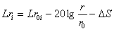  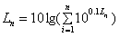  式中：Lri —距i点源r处的噪声值，dB(A)；  Lr0i—距i点源r0(参考点)处的噪声值，dB(A)；  ∆S—各种声屏障引起的衰减量，dB(A)。  Ln — n个声源在评价点处叠加的噪声值(dB(A))。  根据噪声预测模式，利用噪声预测公式，计算出各类施工设施在不同距离处的噪声值，见表4-1。  表4-1 主要施工机械噪声影响预测结果统计表  由预测结果可知，单台施工机械在无遮挡情况下，昼间在距施工场地边界100m处可达到《建筑施工场界环境噪声排放标准》（GB12523-2011）昼间70dB(A)的限值要求（项目夜间不施工）。根据现场调查，距本项目施工区最近的居民点为白寨村六社，距离约30m。由表4-1预测结果可知，距声源30m处，主要施工机械（推土机、挖掘机等）的噪声贡献值为50~64dB(A)，单台机械可满足70dB(A)的昼间限值，但考虑到施工期间可能存在多台机械同时作业的叠加效应，仍可能对邻近居民产生一定影响。本项目选用推土机、挖掘机及汽车同时同时运行的情况下的噪声叠加影响。  表4-2 主要施工机械叠加噪声影响预测结果统计表  针对上述情况，环评要求项目施工过程中采取以下噪声减缓措施：  ①优先选用低噪声设备，加强施工机械的维护保养，使设备保持良好运行状态；  ②合理布置施工机械，将高噪声设备尽量布置于远离居民区的一侧，根据表4-2预测可知，项目多台机械同时运行时对距离较近的白寨村六社（距离30m）、白寨村八社（距离40m）、白寨村十一社（距离50m）产生影响，在临近以上敏感点一侧的施工场界设置移动式隔声屏障（高度不低于2m），隔声屏障可有效降低噪声10~15dB(A)，确保对环境敏感目标影响较小；  ③合理安排施工时间，严禁在午休（12:00~14:00）及夜间（22:00~06:00）等休息时段进行高噪声施工作业，施工期间在临近居民点处提前张贴施工告示，加强与周边居民的沟通协调；  ④加强施工期环境管理，运输车辆途经居民点时减速慢行、禁止鸣笛。  本次评价已将隔声屏障费用纳入环保投资（环保投资中的2万元噪声治理费用明确用于近敏感点段移动式隔声屏障的购置与安装）。随着施工的结束，施工噪声影响将随之消失；结合本项目特点，施工期运输量较小，交通运输噪声对周围环境的影响甚微。  工程施工对项目周边动物的影响主要为施工噪声迫使绝大多数动物的成体通过迁移方式远离施工区，但当施工结束后，施工区域内或施工区附近的植被逐渐恢复，这些动物又会逐渐返回。  综上，本项目施工期在采取上述针对性隔声降噪措施后，产生的噪声对周围环境和敏感目标的影响可控制在可接受范围内。  4.1.4 施工期固废影响分析  本工程施工产生的固体废物主要阴沟治理开挖中的植物根系等一般固废、施工人员生活垃圾、清理的淤泥等。  （1）生活垃圾  本项目施工期生活垃圾产生量为10kg/d，总的生活垃圾产生量为2.7t，施工期生活垃圾经带盖垃圾箱收集后，定期由施工单位清运至生活垃圾收集点，对周围环境的影响甚微。  （2）植物根系  根据现场踏勘，项目阴沟治理及农渠提升改造开挖，仅有少量的植物根系，植物根系约5t，收集后统一清运至生活垃圾收集点，统一由环卫部门处理，对周围几乎无影响。  （3）项目阴沟治理过程中清理出的淤泥，就地回用于阴沟坡面治理，不外运，其中混杂的生活垃圾统一收集后定期清运至生活垃圾收集点。  综上，本项目施工过程中产生的固废均得到妥善处置，不会对周围环境造成较大影响。  4.1.5 生态环境影响分析  （1）对植物的影响  ①工程占地的影响  本工程建设对陆生生态环境的影响主要表现在施工期，在施工作业过程、工程占地对土地利用、植被、水土流失等产生的影响，改变部分原有的地形地貌，破坏现有植被，使地表出现局部裸露，破坏了原有的自然风貌及景观。  工程永久占地主要是堤防工程及其附属建筑物，临时占地包括工程基础开挖区域周边5m、施工临时道路占地。  工程施工结束后将对临时占地采取恢复措施，因此临时占地的影响只是在施工期间，由于工程施工时间较短，采取适当的措施后，其施工期的影响较小，工程完工后可以得到恢复。  ②施工建设活动影响  施工将进行土石方的挖掘和填筑，裸露的地面在旱季引起大量扬尘，对于附近的树木也将产生一定影响。扬尘会影响光合作用，影响树木生长。本工程为线性工程，开挖面积和开挖量均较小，并且工期较短，随着施工结束，这些不良影响也将逐步消失。  工程建设期间虽然对生物量、分布格局及生物多样性造成一定程度的影响，但由于工程工期短，占用土地少，对阴沟两侧植被破坏性不大，施工结束后对新建土堤进行护坡恢复治理，一定程度上提高了区域的生态环境效益和景观生态效益。  在工程施工期间，施工人员施工、车辆运输、机械运行等施工活动将给生物及其生境带来影响，施工过程中的噪音和灯光对动物生活习性的影响。由于施工不是长久的，因此除对动植物栖息地的破坏外，其他影响为暂时性的，且本项目兼有低效林改造及封禁管理区域，能够改善动植物的栖息地。  ③对项目周边生态环境影响  工程实施前，评价区陆生生态系统类型主要是分布于工程周边的杂草、灌木等。工程实施后，为了满足生态、景观的要求，阴沟坡面防护设计摒弃了不能绿化、不能给生物提供栖息地的硬体护坡形式，选用能绿化、渗水和排水的生态型草皮护坡，有利于对工程阴沟两岸陆生生态系统的生存和发展，在防护河道的同时，有利于沿线生态环境的改善。本项目实施后，可明显增加护堤地、堤顶等绿化面积。  河道以本地常见绿化树种为主，可以通过植草、植树造林等措施进行人工重建和恢复，在施工过程中，对岸边树木应尽量避免砍伐，能保留的一定要保留，对实在不能避免的，可对这些植物进行移栽。  （2）对动物的影响  ①施工占地  本工程占地类型主要为线型和小块型，周边主要为湿地及农田。生活在这类土地的动物均为常见种，如鼠类、鸟、蛇类等，对其生存环境有短暂影响，工程完成后这类动物还可迁回。对于迁移能力弱的动物，因占地面积较少，损失只局限于少数个体，不会对种群数量产生影响。  ②施工人员非法捕猎  由于施工人员进入，可能有非法捕猎，直接杀死动物、鸟类。可通过加强教育来杜绝此类行为。  ③施工活动  工程施工可直接破坏一些分布在施工区域内动物的生存环境，如一些蛇类、部分食虫类和鼠类等的栖息洞穴；工程施工还可直接杀死一些生活在施工区域内的动物，这些动物主要是无迁移能力或迁移能力较弱的幼体及在施工时还栖息在洞穴内的部分蛇类、食虫类和鼠类等。由于施工区的范围有限，上述两种情况对动物造成和多度产生较大影响。工程施工对其它动物的影响主要还是间接影响，即施工噪声迫使绝大多数动物的成体通过迁移方式远离施工区，但当施工结束后，施工区域内或施工区附近的植被逐渐恢复，这些动物又会逐渐返回。  4.1.6对临泽县湿地的影响分析  根据调查，本工程穿越临泽县湿地，根据《张掖市临泽县一般湿地名录》属于县级一般湿地，非重要湿地，施工期主要的影响表现为：  ①项目排放的生产废水和施工队伍的生活污水对湿地水环境的影响；②施工过程中废料、垃圾及其他固体废弃物的随意倾倒对湿地水环境的影响；  ③施工机械跑、冒、滴、漏的污油及露天机械被雨水冲刷后产生的少量油污染对湿地水环境的影响；  ④施工人员的生活污水及生活垃圾等对湿地水环境的影响。  根据上述分析施工期的影响，本次环评提出措施主要为：  ①临泽县湿地范围内不设置施工营地及其他附属工程设施。  ②湿地范围内施工过程中对建筑垃圾及时清运至垃圾收集点，不得随意倾倒；  ③施工机械严格管理，湿地范围内施工时加快施工进度，建设施工机械施工频次  根据工程分析可知，本项目主要为施工期短暂环境影响，运营期无影响。建设单位在施工期采取污染防治措施后，对临泽县湿地水环境影响不大。  项目与《甘肃省湿地保护条例》的符合性分析：  根据《甘肃省湿地保护条例》中湿地的相关管理要求，“第九条禁止在湿地保护区范围内进行开垦、采挖、猎捕、烧荒、采矿、爆破等可能造成湿地破坏的人为活动。禁止在湿地保护区及其外围保护地带内修建任何非保护性截水、取水或排水设施。未经县级以上湿地行政主管部门同意，不得在湿地保护区天然水道和湿地边缘50米以内设立任何建筑设施。第十条禁止向湿地保护区或外围保护地带排放废水，倾倒废弃物。开发利用湿地资源，应当按照湿地资源保护规划进行，不得改变湿地生态系统的基本功能，不得超出资源的再生能力或者给野生动植物物种造成永久性损害，不得破坏野生动物栖息环境和野生植物生长环境。”  本项目建设主要为九眼泉河项目区河湖整治工程，工程不涉及临泽县域内黑河国家湿地保护区，穿越临泽县一般湿地，项目施工建设期间不得在湿地范围内建设施工营地及其他附属工程设施，符合《甘肃省湿地保护条例》中的相关规定要求。  4.1.7 环境风险  本工程建设对环境的影响主要为非污染生态影响，运营期无“三废”排放，相应环境风险主要为外源风险，本工程的施工与运行主要是增加风险发生概率或加剧风险危害。本工程不设油库等有毒有害和易燃易爆危险物资仓库，因此不涉及《建设项目环境风险评价技术导则》(HJ169-2018)中的环境风险。  根据本工程施工特点、周围环境特点以及工程与周围环境之间的关系，存在的潜在事故风险和环境风险主要为施工生产废水与生活污水排放入阴沟污染风险。
  设备名称 | 噪声预测值
  设备名称 | 5m | 10m | 20m | 30m | 40m | 50m | 100m | 200m
  推土机 | 80 | 74 | 68 | 64 | 62 | 60 | 54 | 48
  挖掘机 | 78 | 72 | 66 | 62 | 60 | 58 | 52 | 46
  自卸汽车 | 76 | 70 | 64 | 60 | 58 | 56 | 50 | 44
  农用拖拉机 | 80 | 66 | 57 | 50 | 49 | 47 | 41 | 35
  设备名称 | 源强 | 噪声预测值（同时运行叠加后）
  设备名称 | 5m | 10m | 20m | 30m | 40m | 50m | 100m | 200m
  推土机 | 80 | 77.40 | 71.24 | 67.16 | 65.18 | 63.18 | 57.18 | 51.18
  挖掘机 | 78
  自卸汽车 | 76
运营期生态环境影响分析 | 项目运行期不产生废气和噪声。  4.2运营期地表水环境影响  本工程建成后，运行期间无水环境污染物排放，阴沟治理后水流畅通，项目阴沟主要为灌溉及排洪作用，不会对地表水产生不利影响。运行期不产生废气、固废及噪声，不会对周边环境产生不利影响。  4.3地下水环境影响  本工程运行期不产生污水，因此不会对区域地下水水质产生影响。本工程不涉及涵洞、隧洞等影响地下水水位的建筑物，工程护岸建设、阴沟清淤等开挖深度较浅，大部分施工建设开挖深度在地下水埋深以上，对地下水无影响。因此，本工程的实施不会对地下水环境产生大的影响。  4.4生态环境影响  项目主要为阴沟治理、道路工程、低效林改造、农田水渠改造及封禁管理，工程主要在阴沟两侧施工，极大的降低了对土地的占用。阴沟治理护坡进行绿化,低效林改造种植植被。阴沟护坡的绿化采用的是生态袋，内含有机肥，不采用农药和化肥，不会对土壤及周边环境产生不利影响。  低效林改造栽种的植被树种选择以深根性树种为主，充分利用营养空间，建立稳定的生态体系，增强水土保持能力及区域景观性，同时选用合理的整地方式，尽量减少对原生地貌和植被的扰动。造林后抚育3年，每年2次。栽植后松土除草，剪除部分侧枝，培育主干并进行病虫害防治。肥料主要使用有机肥。在出现病虫害时喷射必要的农药进行防治，一年约1-2次且均在低效林改造范围内，不会对生态环境造成明显不利影响。  临时占地在施工结束后进行植被恢复措施后，对生态系统影响较小。  工程区沿线周边植被主要为灌丛及农田作物等，种类较少，物种多样性不高，施工区没有国家重点保护的野生动植物。本次工程建设将在各点扰动原地貌，导致植被生境破碎、动物迁移。工程建成运行后，工程采用生态护坡，对护坡种草绿化，把原来的生态系统改变成人工生态系统，随着绿化、植树及封禁管理措施的实施及绿化植物的生长，区域的生物多样性将逐渐恢复。  总体上来，工程运行后区域生物多样性会在一定程度上逐渐得到恢复，工程建设对区域生物多样性和生态完整性的影响不大。  4.5景观环境影响分析  运行期景观环境影响主要从景观布局、景观美学上分析工程建成后区域景观的特点与变化。  工程建成后，防护堤建成，明晰河道范围，对沿岸人民群众生产、生活提供一个安康的周边环境。工程建成后，将改变目前阴沟及渠道景观，景观比现状大为改观。  总体上看，本工程建成后将改善河道景观和生态环境，增强项目区的景观美学性。
选址选线环境合理性分析 | 1、项目选址合理性分析  本项目为河湖整治工程，针对阴沟现有问题进行清淤，疏通，完善相关设施，对低效林进行改造以及现有农渠提升改造，选址唯一。项目新增临时占地面积有限，项目选线较全面考虑了项目地区的自然环境、社会环境和生态环境，较好地做到了环境选线，不占用基本农田。  工程临时占地经恢复后不改变其用地性质；项目工程区周边为一般湿地，不涉及重要湿地，不涉及历史文物古迹，无特殊生态敏感区和重要生态敏感区，无珍稀濒危野生动植物，无高大古木等需要保护的敏感点，项目所在区域周围环境质量现状良好，符合环境功能规划；工程主要的负面影响存在于工程的施工期，但这些不利影响一般是局部或暂时的，总体来说区域无环境制约因素。同时对项目所涉及的环境问题也可通过采取一定的措施予以减缓、防范。项目建成后，有利于提高当地的防洪泄洪能力，具有明显的环境正效应。因此，本项目选址合理。

五、主要生态环境保护措施
施工期生态环境保护措施 | 5.1大气污染防控措施  1)扬尘防治措施  依据《张掖市大气污染防治条例》等要求，对本项目建设过程中大气环境的保护措施提出以下：  （1）工程建设过程中加强施工场内扰动区域的洒水，保证表面湿度，减少起尘量，每天对道路进行洒水，降低车辆进出产生的无组织粉尘。  （2）车辆进出场地应对车辆轮胎进行清洗，避免带泥上路。  （3）在靠近道路的及易起尘路段设置围挡，降低施工对周边道路等环境的影响。  （4）清理出的植物根系等一般固废定期清运，不能在规定的时间内及时清运的，应当在施工场地内实施覆盖或者采取其他有效防尘措施。  （5）土方挖填作业时，应当采取洒水压尘措施，缩短起尘操作时间；气象部门发布大风蓝色预警或遇重污染天气时，不得进行土方挖填、转运等作业（引用《张掖市大气污染防治条例》第二十四条）  （6）在施工场地内堆放的砂石料等做到现用现购，减少在场地内的堆存时间，定期采取洒水等措施，防止风力起尘。  （7）限制运输车辆的行驶速度，场地内的行车速度控制在20km/h以内，以减少车辆行驶扬尘。  （8）在施工场区不得设置砂石筛分等易产尘工序，仅采用人工清选出植物根系。  2)施工机械废气控制措施  选用符合国家有关标准的施工机械和运输车辆，对排烟量大的车辆安装尾气净化器，使用符合标准的油料或清洁能源，使其排放的废气能够达到国家标准。  严格执行《在用汽车报废标准》，推行强制更新报废制度。特别是发动机耗油多、效率低、排放尾气严重超标的老旧车辆，应予以更新。加强对燃油机械设备的维护和保养，使发动机处于正常、良好的工作状态。  5.2施工期水环境污染防控措施  本工程高峰期施工人数50人/d，生活污水排放量为1.8m³/d，类比同类项目知主要污染物及浓度为COD：350mg/L，BOD：200mg/L，SS：200mg/L，氨氮：35mg/L，洗漱废水可就地泼洒，不外排，施工期人员依托周边居民厕所。施工期生活废水的产生对周围地表水环境的影响不大。  1）工程施工时，严禁向河道内倾倒弃渣、垃圾。  2）施工场地撒落的物料要及时清扫，物料堆放要采取防雨水冲刷和淋溶措施，以免被冲入河道，污染水体。  3）为防止工区临时堆放的散料被雨水冲刷造成流失，散料堆场四周可设编织袋临时拦挡措施。施工材料不宜堆放在水体附近，应选择远离河道的合适地点，并备有临时遮挡的帆布，防止大风暴雨冲刷而进入水体。  4）注意场地清洁，及时维护和修理施工机械，避免施工机械机油的跑冒滴漏，若出现漏油现象，应及时采取措施，用专用装置收集并妥善处理。  5）施工场地加强管理，尽量保持场地平整，土石方堆放坡面应平整，避免土石方等进入河道。  6）为保护项目区水环境，工程建成运行后在项目区设置环境保护宣传牌，提醒过往行人保护河道水环境，严禁乱丢垃圾。  5.3施工期噪声污染防控措施  为了使施工噪声对敏感点的影响降到最低，评价建议施工单位从以下几方面着手，采取适当的实践措施来减轻噪声的影响。  ①在施工临近居民段，设置临时隔声屏障，以减少噪声的影响。  ②选用低噪声机械设备或带隔声、消音的设备，对设备定期保养，严格操作规范。  ③合理布局施工现场。根据《建筑施工噪声排放标准》(GB12523-2025)结合昼间施工机械达标距离，确定工程施工场界，合理科学地布局施工现场，施工现场设置施工标志。  ④做好宣传工作，倡导科学管理和文明施工。  ⑤加强交通噪声控制。不得在夜间进行施工，加强道路的养护和车辆的维护保养，严禁车辆超载行驶，降低噪声源。  ⑦做好施工人员防护措施。工程施工噪声主要受影响对象为场内施工人员，可采取配备使用耳塞、耳罩等个人防护措施进行保护。  综上所述，施工期噪声对环境的不利影响是暂时、短期的行为，项目完工后，施工噪声的影响将不再存在，因此，在采取以上环保措施后，施工期对周边声环境质量影响较小。  5.4施工期固体废物环境保护措施  （1）生活垃圾  本项目施工期生活垃圾产生量为10kg/d，总的生活垃圾产生量为2.7t，施工期生活垃圾经带盖垃圾箱收集后，定期由施工单位清运至生活垃圾收集点，对周围环境的影响甚微。  （2）植物根系  根据现场踏勘，项目阴沟治理及农渠提升改造开挖，仅有少量的植物根系，植物根系约5t，收集后统一清运至生活垃圾收集点，统一由环卫部门处理，对周围几乎无影响。  （3）项目阴沟治理过程中清理出的淤泥，就地回用于阴沟坡面治理，不外运，其中混杂的生活垃圾统一收集后定期清运至生活垃圾收集点。  综上，本项目施工过程中产生的固废均得到妥善处置，不会对周围环境造成较大影响。  5.5 生态环境影响防控措施  （1）植被保护措施  施工期间为充分的保护评价区现有植被，可采取如下保护措施：  ①施工前印发环境保护手册，对施工人员进行环保意识的宣传教育。  ②采用先进的施工工艺，合理安排施工时间，减少对工程区植被的破坏。  ③为将施工活动的影响范围降至最低，应根据施工总体平面布置，确定施工用地范围，进行标桩划界，禁止施工人员进入非施工占地区，严禁任意越界破坏周围植被。  ④在施工建设过程中需作的填挖土方，会产生水土流失，对堤防背坡，进行植被恢复，随着植被的恢复，区域的生物多样性将逐渐恢复。  （2）对陆生动物保护措施  工程建设对栖息于该区域的陆生动物影响不大，不会造成毁灭性破坏，但是也必须采取相应的措施对其进行保护。  ①加强宣传。加强施工人员有关野生动物保护方面的教育，使他们在施工期间注意保护野生动物，不乱砍滥伐树木，维持现有生境，不捕猎鸟兽，做到文明施工。  ②降低施工污染。施工期采用先进生产工艺和生产设备，降低大气、噪声、水质污染，维持工程区动物基本生存环境，并降低施工活动对其所造成的干扰。  - 水生生态保护措施  施工期间施工导流不改变原有渠道，施工期主要集中在枯水期，以确保对水生生态的影响最小，措施落实后，对水生生态影响在可控范围内，措施可行。  （4）临时占地生态保护措施  项目临时占用的土地为沼泽草地，竣工后及时拆除临时道路等临时设施，并进行迹地恢复。对施工区形成的裸地要及时采取工程措施，可绿化的土地全部进行绿化。场地内建筑物垃圾、生活垃圾清扫干净后，施工单位方可退场。再对临时工程所在区域及施工临时占地采取地表压实洒水等处理。  （5）生态环境恢复环保要求  加强对水土流失的综合治理，严格按照水土保持方案做好水土保持工作，做好植被恢复工作，增加区域绿地面积。工程施工完成后，施工单位应负责场地平整，回填底层土平整压实。  5.6 本工程涉及湿地的保护措施  根据调查，本工程穿越临泽县一般湿地，穿越临泽县湿地时须做好相应的保护措施。  因此位于湿地内的工程在施工期应严格按以下要求进行：  1）严格遵守《中华人民共和国水污染防治法》、《中华人民共和国水污染防治法实施细则》的有关规定，禁止在湿地保护区倾倒、堆放生活垃圾和施工废弃物；禁止排放施工生活污水、生产废水及机械冲洗废水。  2）施工时，选择施工经验丰富的施工队伍。  3）禁止在湿地和邻近湿地设置有害物质材料堆放场地。  4）穿越湿地管道施工时采取严格的施工管理措施，严格限定施工范围，严格控制施工车辆的行驶线路，在湿地范围内的阴沟施工段，施工便道采用钢板铺设，施工结束后立即拆除并恢复植被。不得以任何理由进入施工路线作业范围以外的湿地范围。  5）禁止在湿地设置施工生活营地、取土场及弃土场等临时工程。  6）优化施工方案，采用先进的施工工艺，科学管理，在确保施工质量的前提下提高施工进度，尽量缩短湿地保护区路段的作业时间。  7）加强施工设备的管理与维修保养，定期进行维护管理和检查，所有机械提前检修，配备接油盘，发现问题及时处置，严禁漏油施工机械作业。  8）在湿地保护区路段施工时设置警示牌，明确保护要求，提醒施工人员注意保护。  9）禁止现场搅拌混凝土和砂浆，在施工场地采取连续密闭围挡、遮盖等防尘措施，对施工地面和车行道路进行降尘处理，商品混凝土运输应采用密封罐车。  10）制定湿地保护手册，加强施工人员尤其是涉及到湿地施工人员的管理和教育，提高施工人员对于水源保护区的保护意识，规范施工行为，严格控制施工期排放的“三废”，做好污染物的处理、处置工作。  11）施工结束后，按原状及时恢复地表植被及原有地貌，及时清理施工杂物，最大程度减少工程建设对湿地环境的影响；应完善湿地保护区警示性标志等。采取有效防治措施后，施工期废水对湿地环境影响较小，措施可行。  5.7环境管理和环境监测计划  为了更好地对本项目在施工期的环境保护进行监督和管理，应建立相应的环境管理小组，制定相应的环境保护管理制度，全面管理本项目的有关环境问题，以满足区域环境保护的要求，并不断改善自身环境，达到发展经济、保护环境的目的。  为减少项目建设过程对环境的影响，建设单位不但要采取有效的防治措施，而且还应加强施工期的环境管理，确保施工对环境的影响降到最低，施工承包商在进行工程承包时，应将施工期的环境污染控制列入承包内容，包括有关的环境保护条款、施工机械、施工方法、施工进度中的环境保护要求等；对施工人员进行环保职责管理，并在工程开工前和施工过程中制定相应的环保防治措施和工程计划，包括施工过程中扬尘、噪声等排放强度等的限制。施工时还应向当地环保行政主管部门和建设主管部门进行申报，设立专人负责管理，培训工作人员。
  监测类别 | 监测点位 | 监测因子 | 监测频次 | 监测单位
  环境空气 | 施工场界四周设4个点位（上风向1个、下风向3个） | TSP（总悬浮颗粒物） | 施工期内每季度监测1次 | 委托有资质的环境监测机构
  声环境 | ①施工场界四周各设1个点位  ②邻近敏感点（白寨村六社居民点，距施工区约30m处） | 等效连续A声级（Leq） | 施工期内每季度监测1次 | 委托有资质的环境监测机构
  水环境 | 施工区周边沟道（阴沟）上下游各设1个点位 | pH、SS（悬浮物）、COD、氨氮、石油类 | 施工期内每半年监测1次 | 委托有资质的环境监测机构
运营期生态环境保护措施 | 本项目属于河湖整治项目。营运过程本身无废水、废气、固废、噪声等污染物产生。  项目建成后对环境的影响主要为正面影响，且能保障地区人民生命财产安全，具有环境正效益，本项目营运期本身不存在环境污染，无需采取污染防治措施。
其他 | 无
环保投资 | 本项目总投资资530.83万元，其中环保投资20万元，环保投资占总投资的3.77%，项目环保投资情况见表5-1。  表5-1 本项目环保投资估算表
  阶段 | 类别 |  | 环境保护措施 | 投资(万元)
  施工期 | 废气治理 | 扬尘 | 施工期洒水降尘 | 4
  施工期 | 废气治理 | 扬尘 | 运输车辆苫盖 | 1
  施工期 | 废水治理 | 生活污水 | 洗漱废水就地泼洒 | 1
  施工期 | 噪声治理 | 施工机械噪声 | 设置临时围挡、隔声屏障 | 2
  施工期 | 噪声治理 | 运输车辆噪声 | 设置减速、禁鸣标志10个 | 0.5
  施工期 | 固废处置 | 生活垃圾 | 设置8个垃圾桶，统一收集后交由环卫部门处置。 | 0.5
  施工期 | 固废处置 | 植物根系 | 植物根系收集后，运至垃圾收集点。 | 1
  施工期 | 生态恢复 |  | 临时占地破坏地表进行植被恢复，选用本土植物，及时拆除临时设施，并进行迹地恢复。 | 10
  合计 |  |  |  | 20

生态环境保护措施监督检查清单
要素  内容 | 施工期 |  | 运营期
要素  内容 | 环境保护措施 | 验收要求 | 环境保护措施 | 验收要求
陆生生态 | 1.提升施工人员环保意识，严格施工界限，防止进入非施工占地区，严禁任意越界破坏周围植被。严禁捕猎施工周边动物。  2.项目竣工后及时拆除临时设施，并进行迹地恢复。对施工区形成的裸地要及时采取工程措施，进行植被恢复。  3.场地内垃圾清扫干净后，施工单位方可退场。再对临时工程所在区域及施工临时占地采取地表压实洒水等处理。  4.优化施工方案，采用先进的施工工艺，科学管理，在确保施工质量的前提下提高施工进度，尽量缩短湿地保护区路段的作业时间。  5.加强施工设备的管理与维修保养，定期进行维护管理和检查，发现问题及时处置，严禁漏油施工机械作业。  6.在湿地保护区路段施工时设置警示牌，明确保护要求，提醒施工人员注意保护。 | 临时占地全部恢复，未对湿地产生不利影响 | / | /
水生生态 | 施工期间施工导流不改变原有渠道，施工期主要集中在枯水期，以确保对水生生态的影响最小。 | 不改变原有渠道 | / | /
地表水环境 | 工程施工时，严禁向沟渠内倾倒弃渣、垃圾。  施工场地加强管理，尽量保持场地平整，土石方堆放坡面应平整，避免土石方等进入沟渠等。 | 不对沟渠产生污染 | / | /
地下水及土壤环境 | / | / | / | /
声环境 | 避免夜间施工、选用低噪声设备，不带病作业。施工机械定期保养。 | 不对周边居民产生不利影响 | / | /
振动 | / | / | / | /
大气环境 | （1）每天进行洒水降尘，对车辆轮胎进行冲洗，设置围挡。  （2）清理出的植物根系定期清运，不能在规定的时间内及时清运的，应当在施工场地内实施覆盖或者采取其他有效防尘措施。  （3）土方挖填作业时，应当采取洒水压尘措施，缩短起尘操作时间；遇到四级以上大风时，不得进行土方作业。  （4）限制车速，减少扬尘产生。  （5）在施工场区不得设置砂石筛分等易产尘工序，仅采用人工清选出植物根系。  （6）选用符合国家有关标准的施工机械和运输车辆，使用符合标准的油料或清洁能源。加强对燃油机械设备的维护和保养，使发动机处于正常、良好的工作状态。 | 不产生明显不利影响 | / | /
固体废物 | 生活垃圾收集后交由环卫部门处置  植物根系等一般固废统一收集，送至垃圾收集点。 | 合理处置 | / | /
电磁环境 | / | / | / | /
环境风险 | 加强施工管理，防止废水、垃圾等危害河道。 | / | 竖立醒目标志牌、标线、护栏等 | /
环境监测 | / | / | / | /
其他 | / | / | / | /

七、结论
综上所述，临泽县九眼泉河项目区小流域综合治理提质增效项目符合国家产业政策。项目建成后改善居民生存环境，改善区域生态环境和人居环境。项目选址、布局合理,在严格落实本报告提出的环境保护措施和要求的基础上，项目实施的不利环境影响总体较小，且均能得到有效控制和削减，因此，从环境保护角度分析，本项目建设是可行的。

附图1：本项目地理位置图
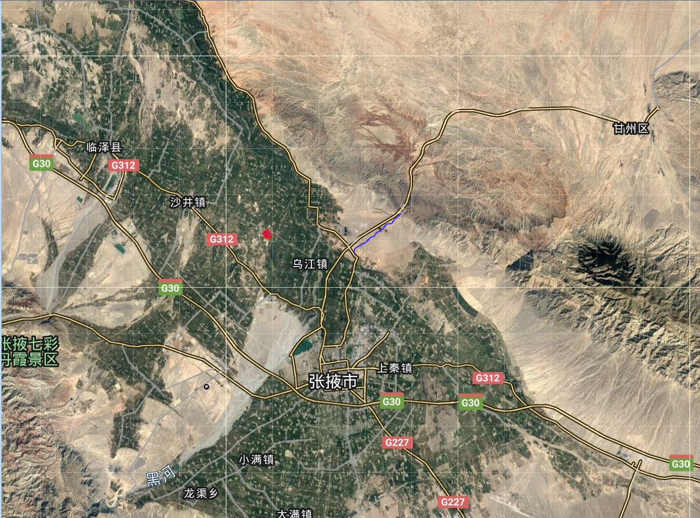
本项目位置

比例尺：1:10公里


附图2：项目工程平面布置图
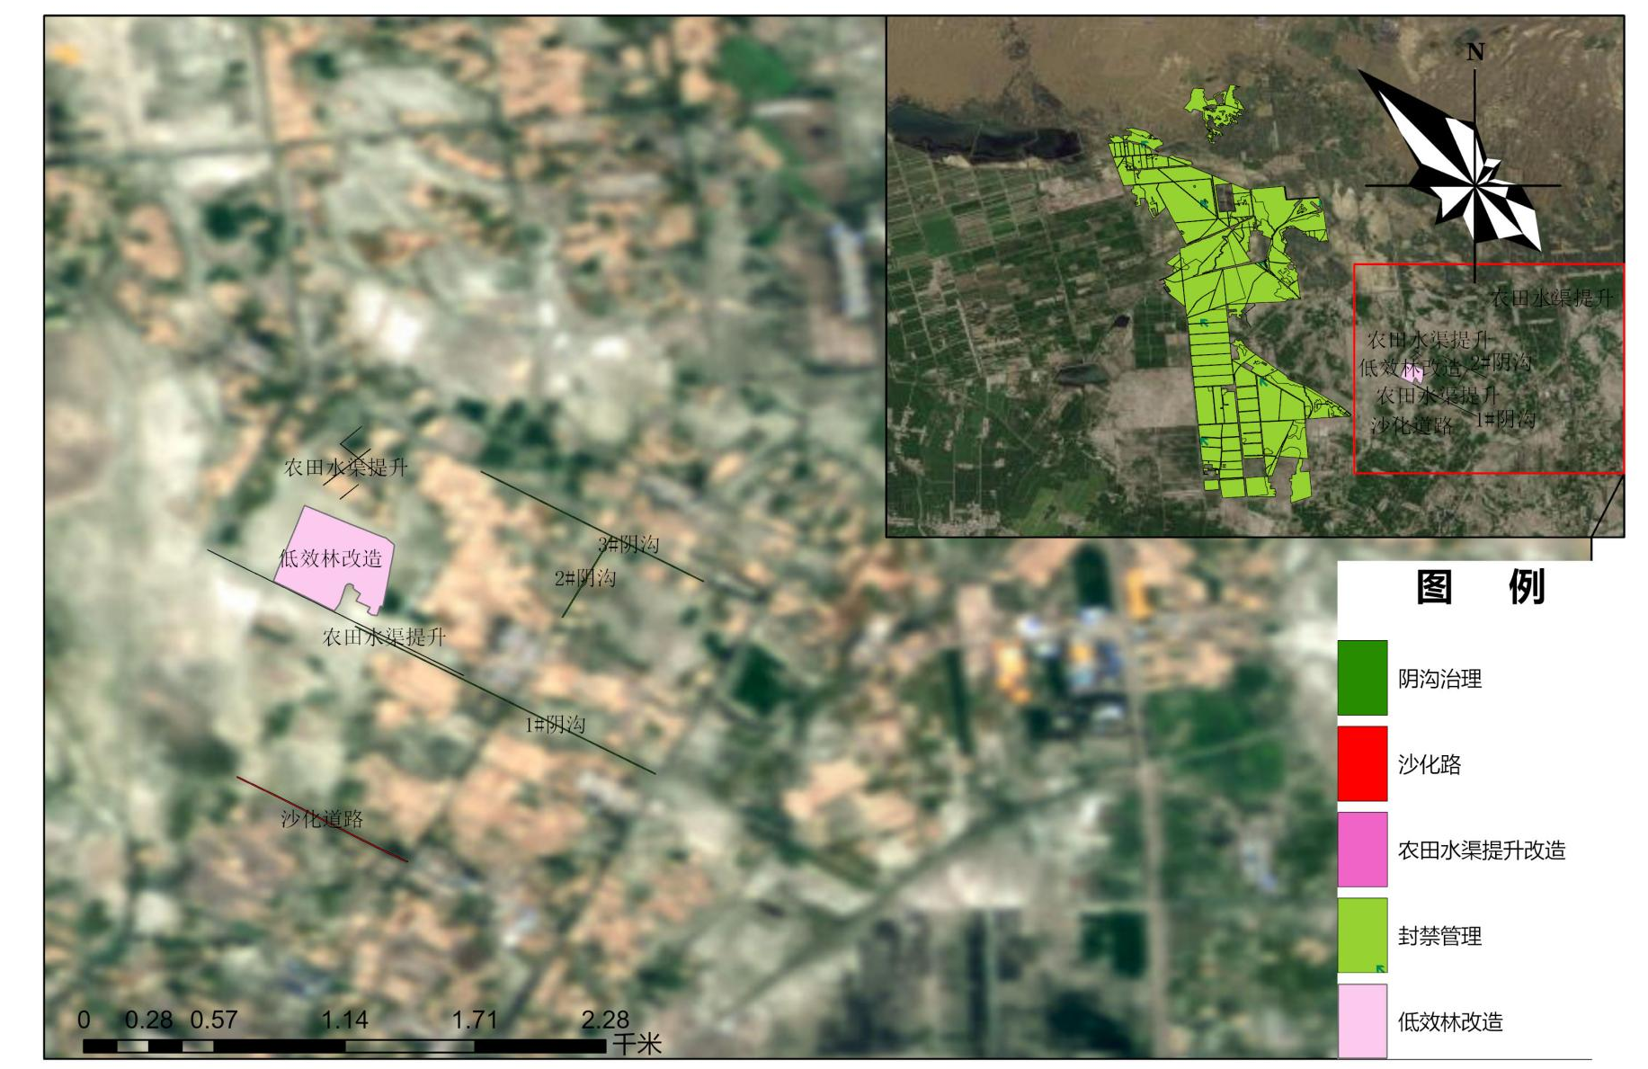
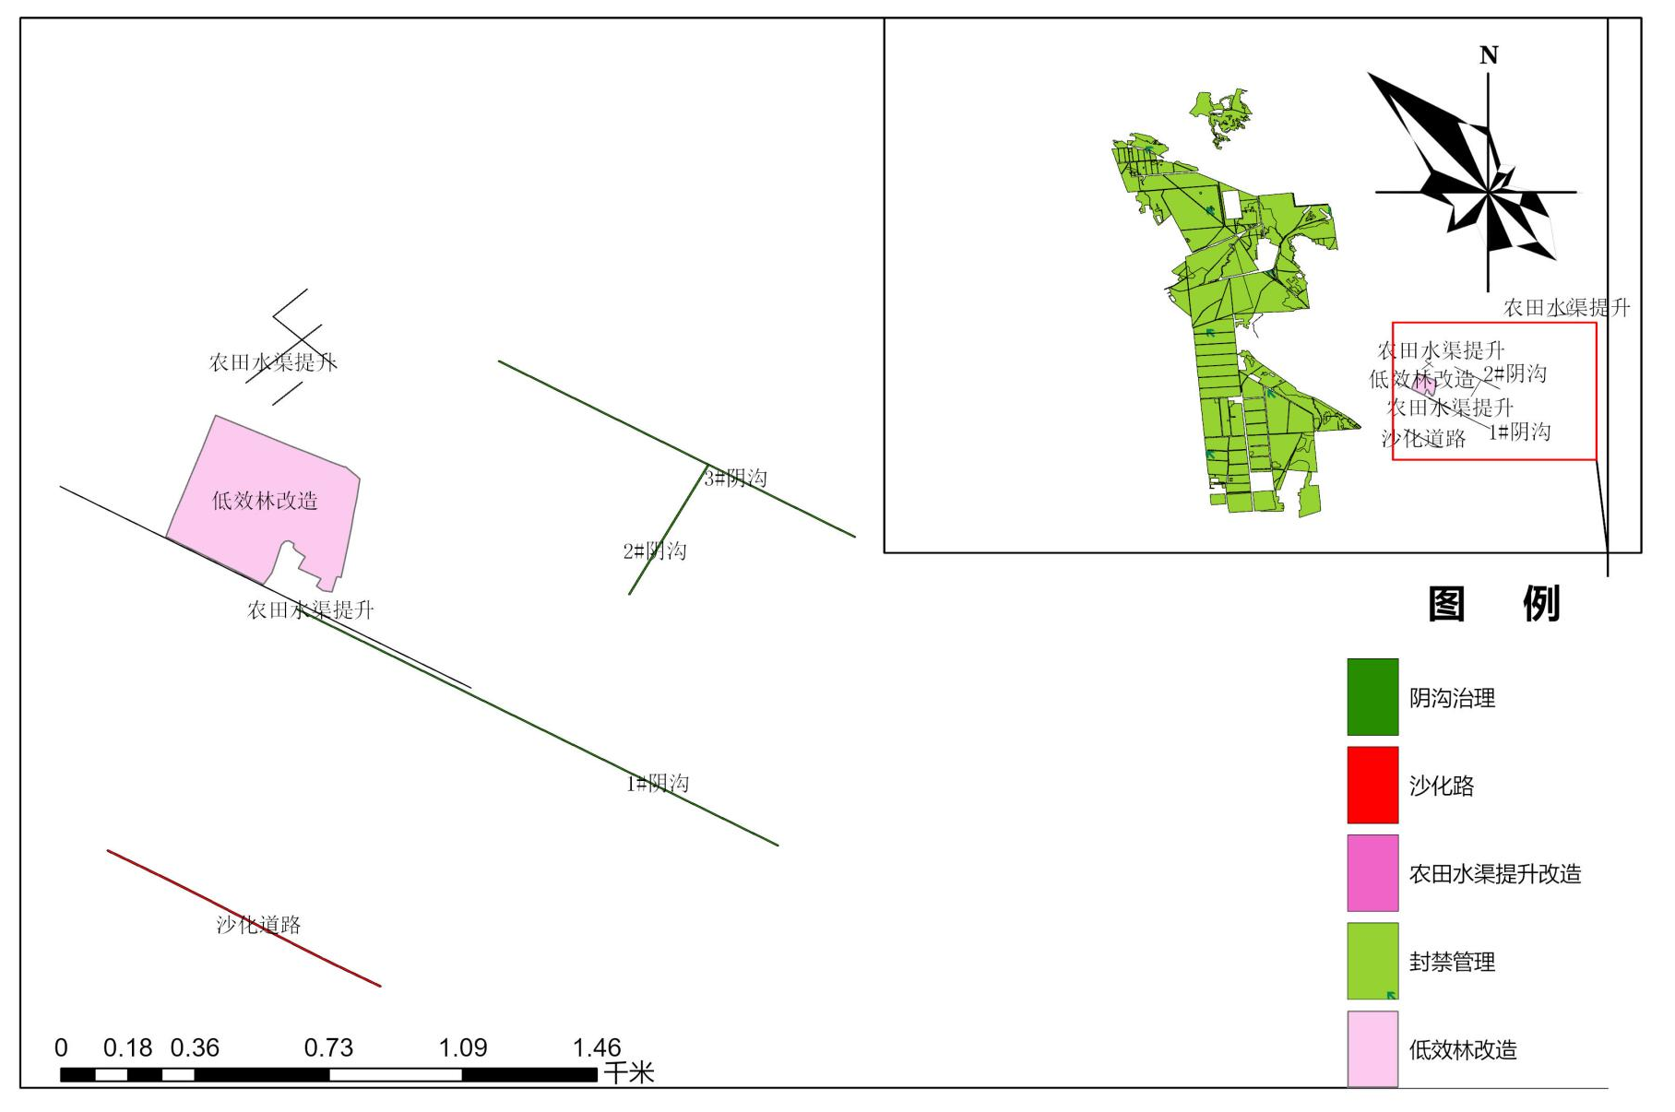

附图3：项目评价区土地利用现状图
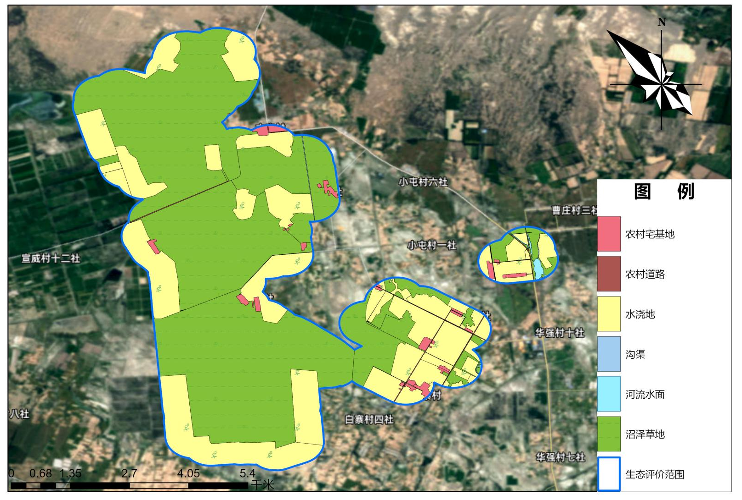

附图4：项目评价范围内植被类型分布图

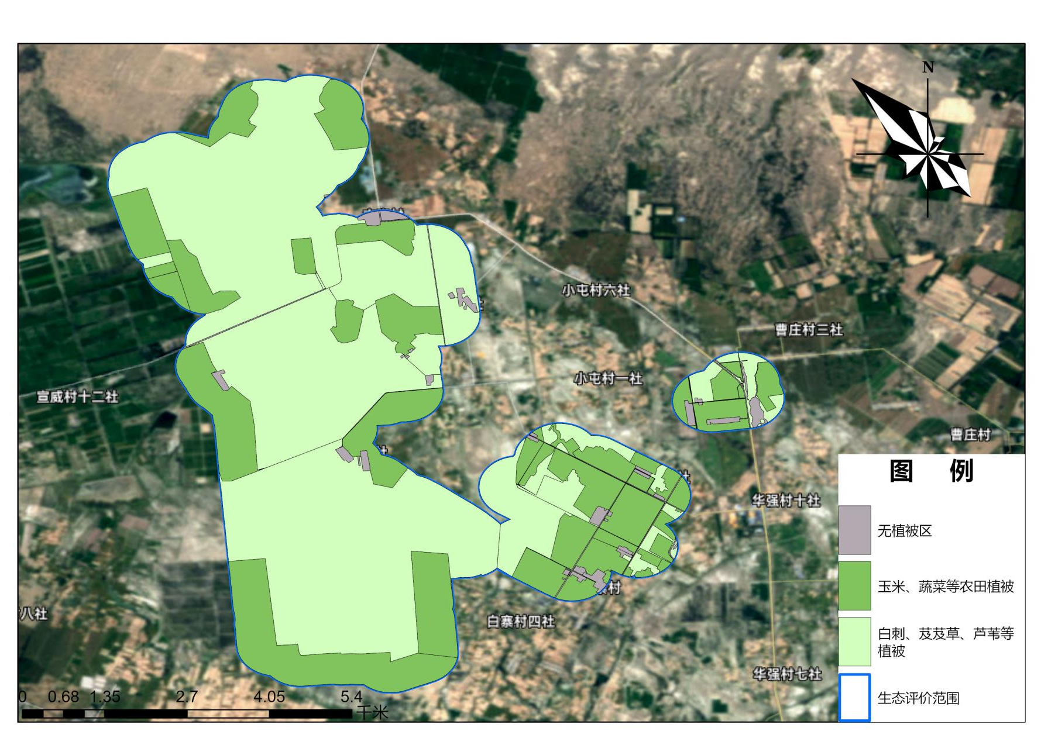

附图5：敏感目标分布图
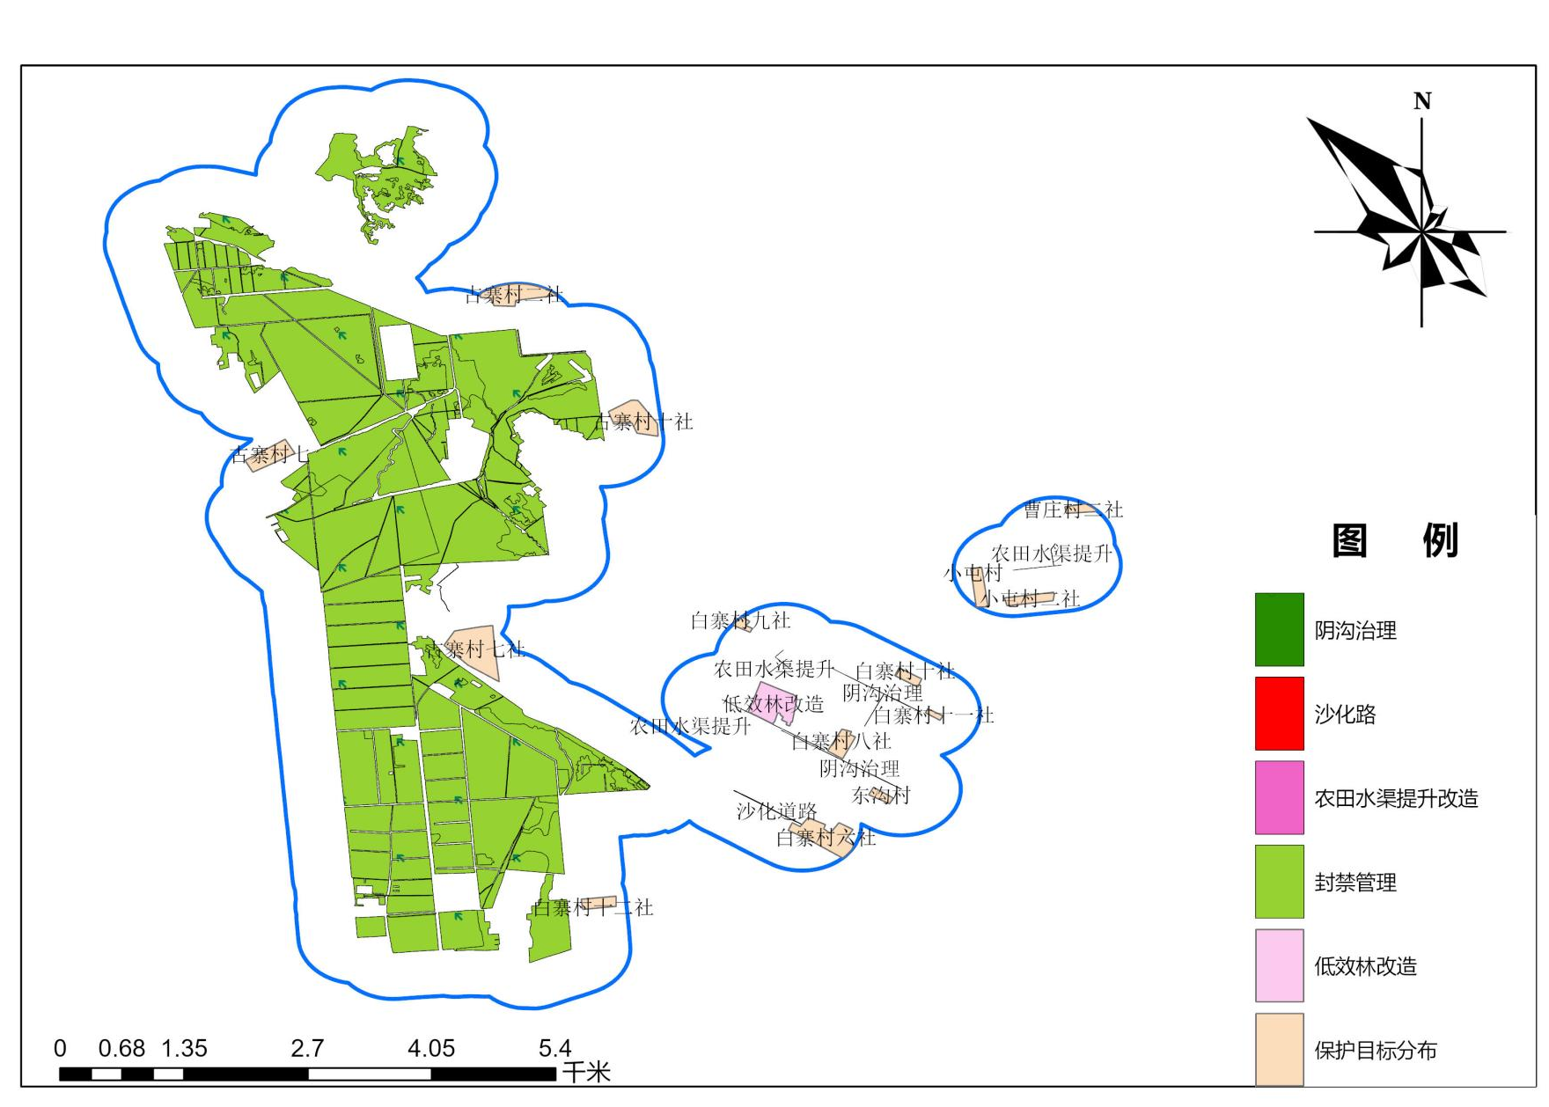

附图6：项目与一般湿地位置关系图
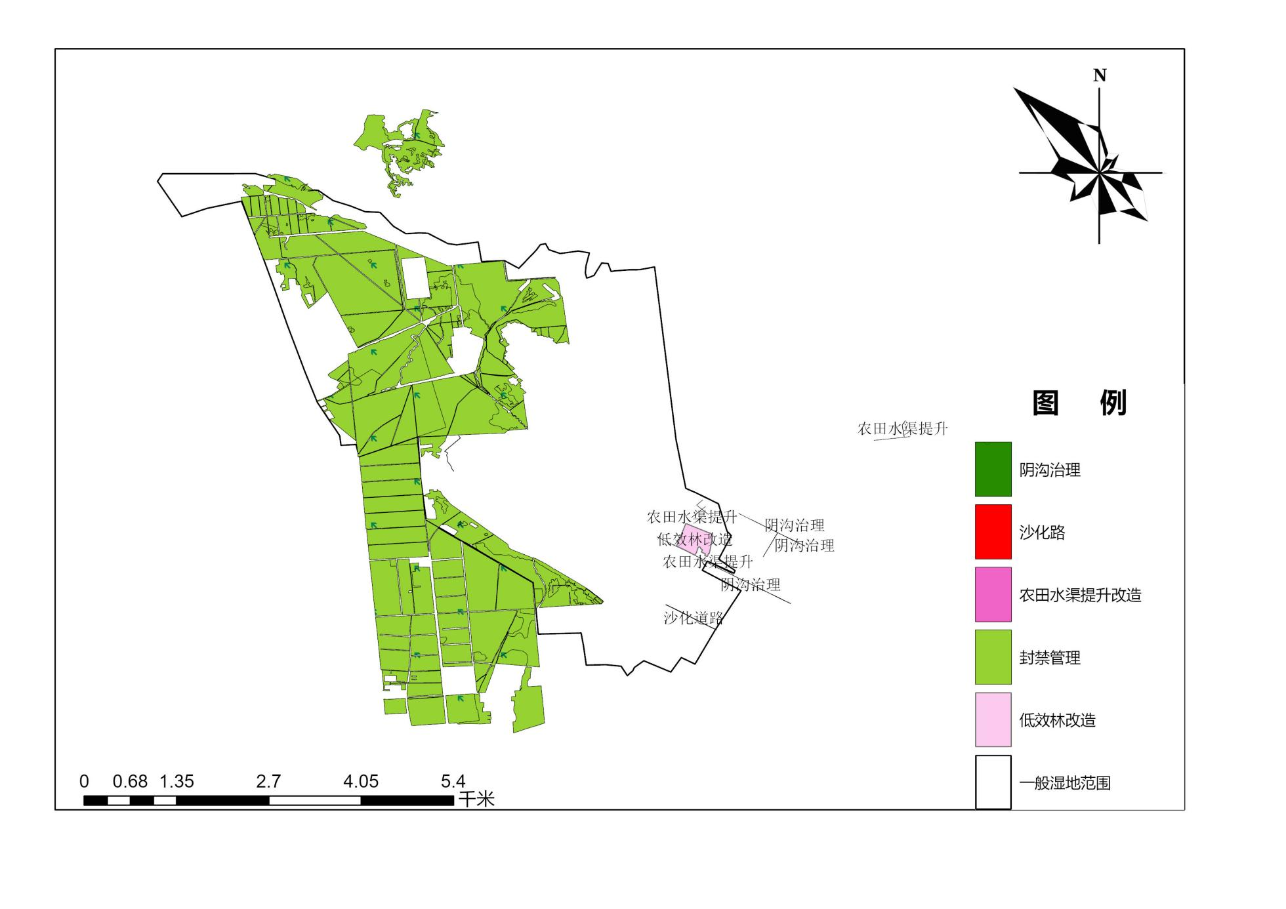

附图7：项目与甘肃省管控单元位置关系示意图
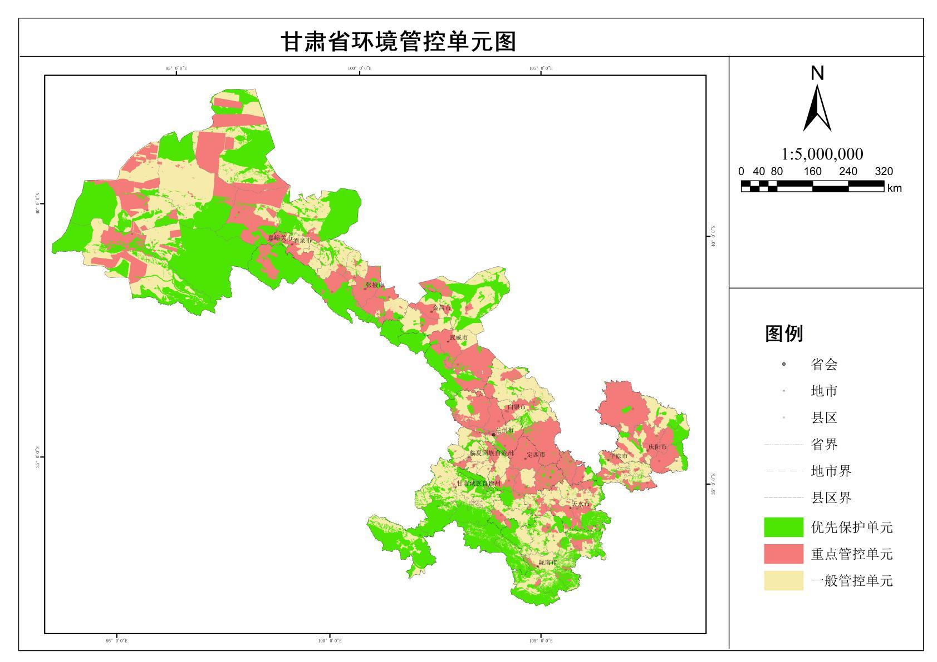
本项目

附图8：本项目与张掖市管控单元位置关系示意
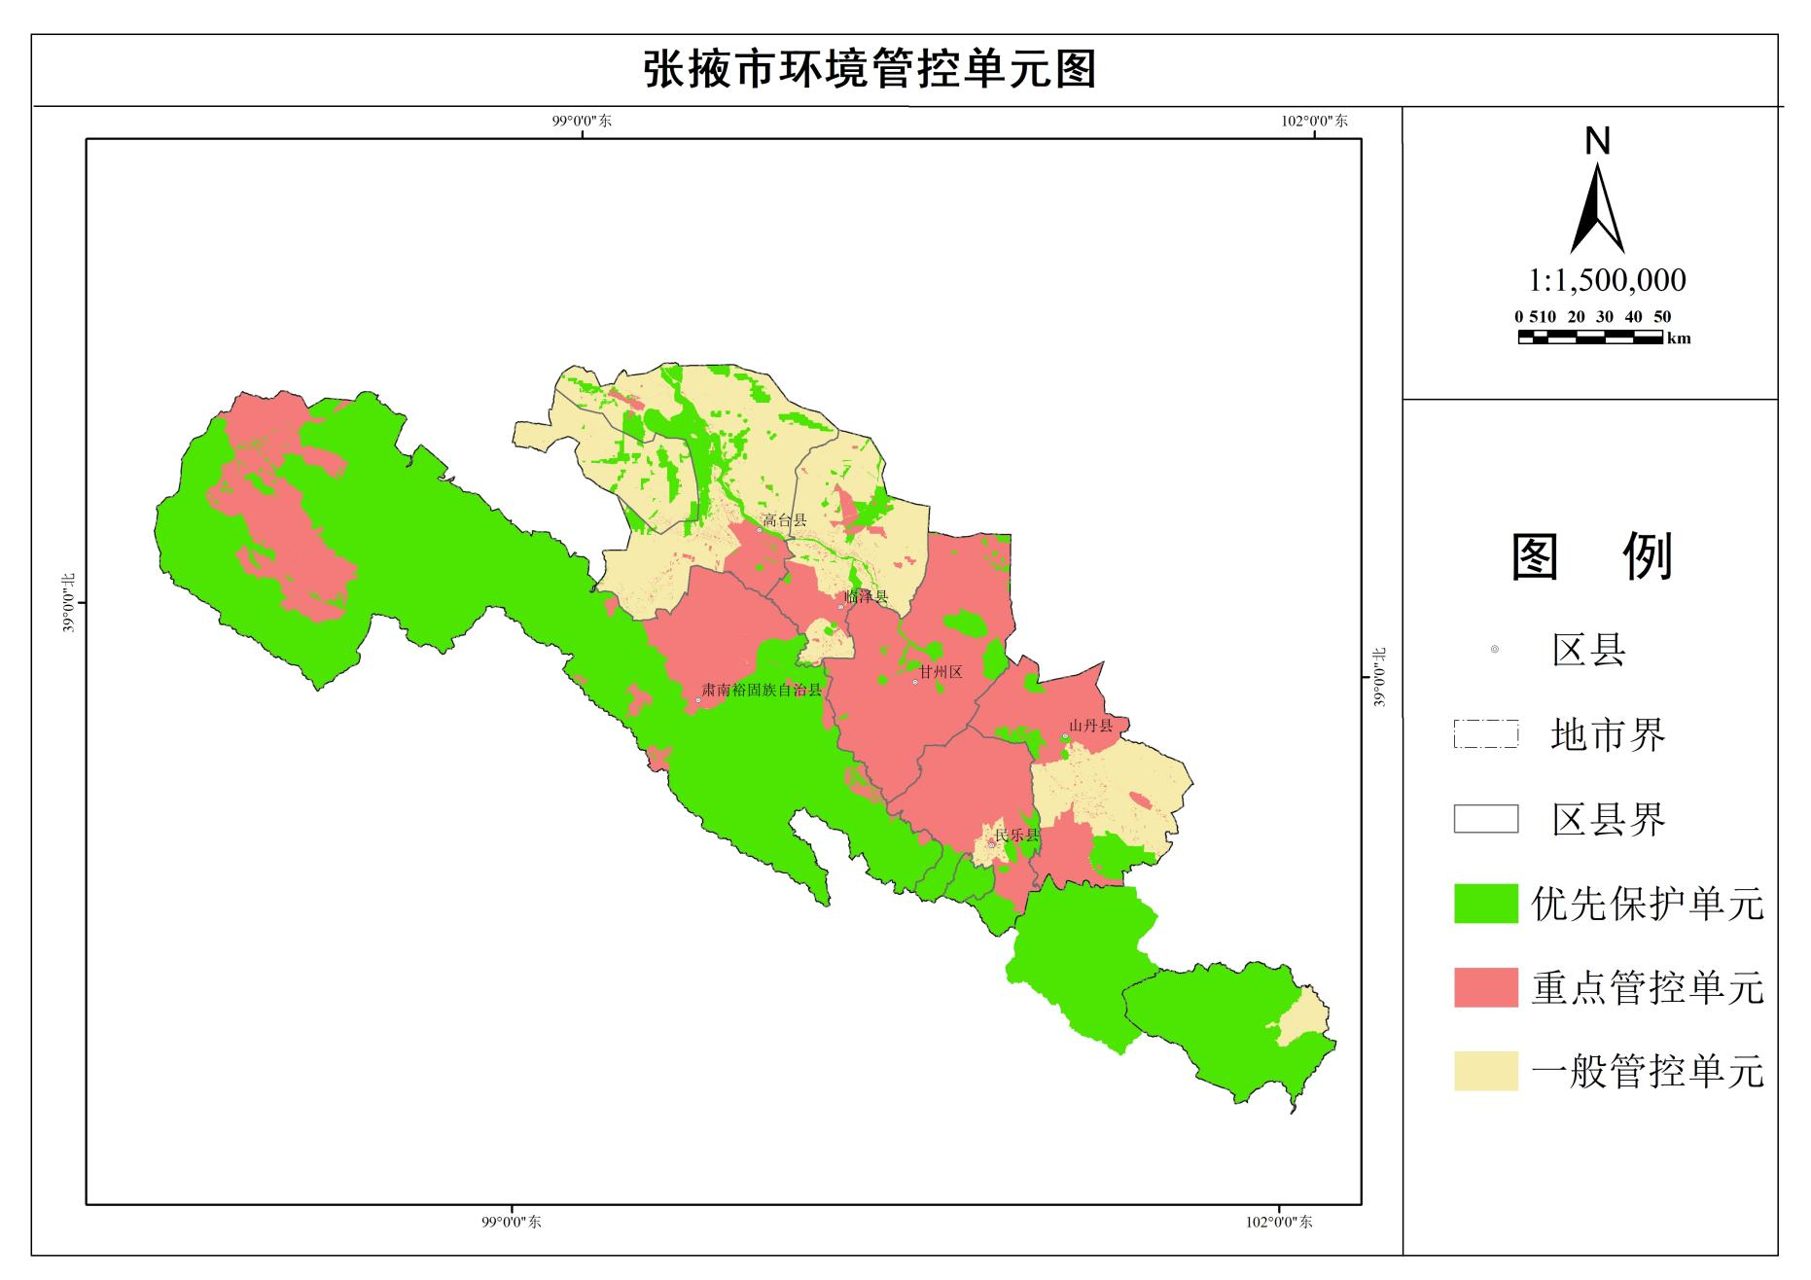
本项目

附图9：项目与甘肃省生态功能区划位置关系图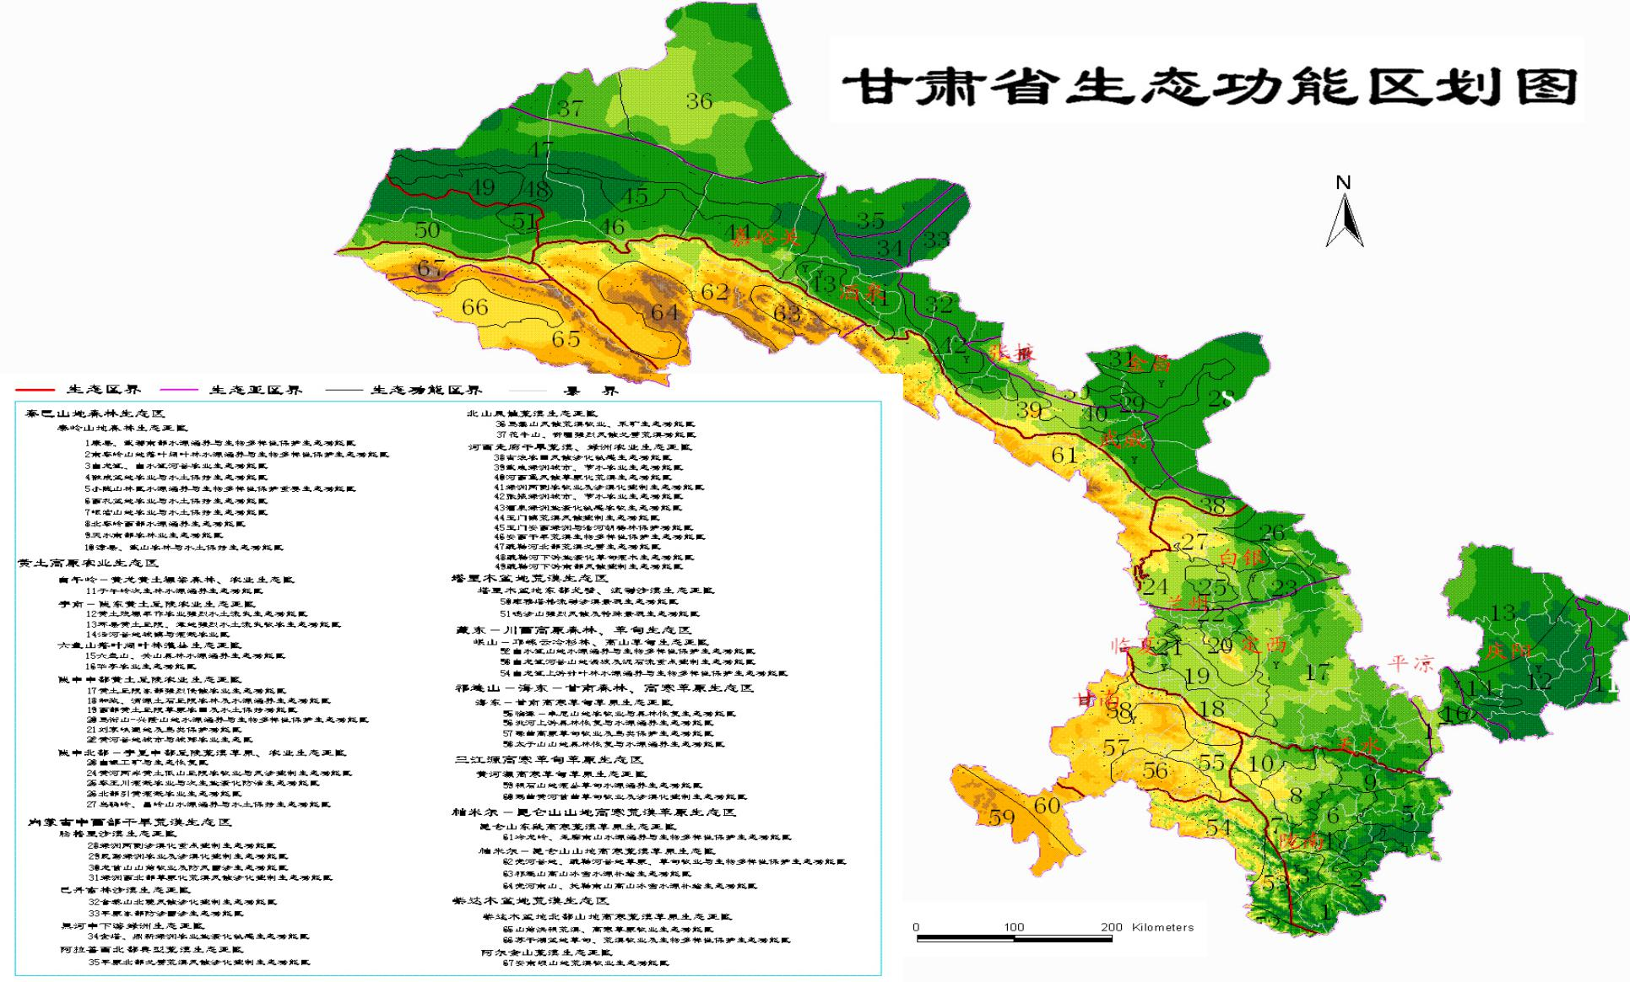
本项目位置

附图10：项目与张掖市生态功能区划位置关系图
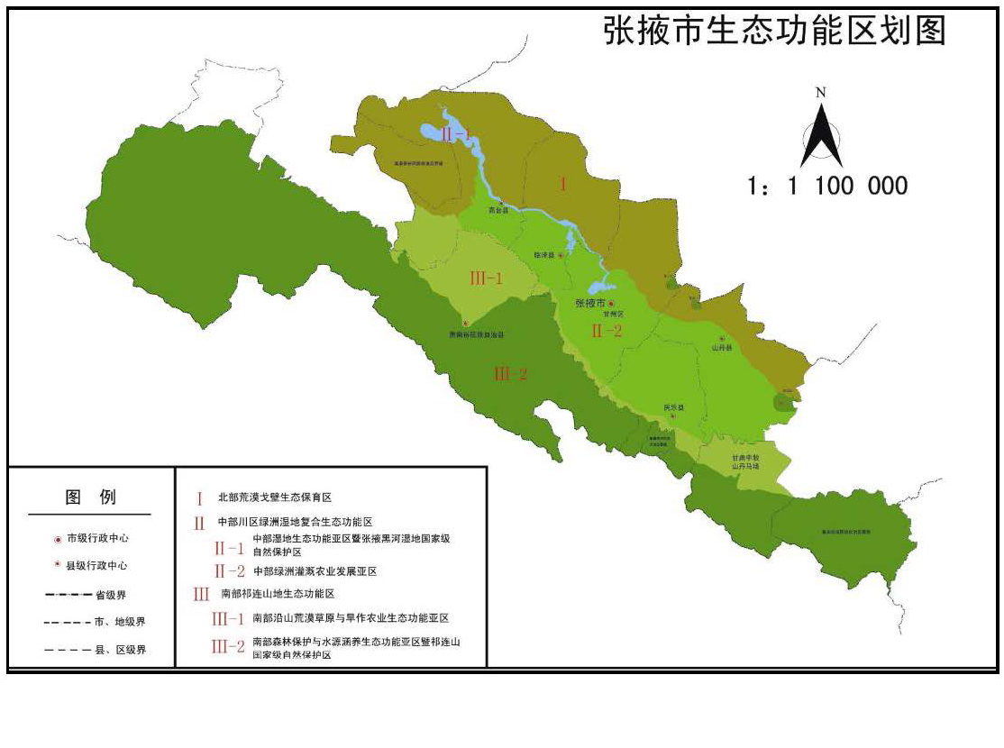
本项目位置

